**Centro­­­­­­­ Paula Souza**

**ETEC de Campo Limpo Paulista**

**Ensino Médio com Habilitação Profissional de Técnico em Informática para a Internet**

**IMPLEMENTAÇÃO DE UMA PLATAFORMA DIGITAL NA DIVULGAÇÃO DE TRABALHADORES AUTONÔMOS DA REGIÃO DE JUNDIAÍ**

**Giovana Neris Moraes de Gouveia[1]**

**Guilherme Augusto Pinheiro de Campos[2]**

**Mateus Andrade da Costa[3]**

**Thaynara Cristina Maia dos Santos [4]**

**Barbara Kathellen Andrade Porfirio[5]**

**Resumo**

Com o avanço da tecnologia e o crescente acesso à internet, a demanda por soluções digitais que ofereçam pesquisa rápida e divulgação de serviços tornou-se essencial em diversas regiões. Na região de Jundiaí, composta por várias cidades com economias dinâmicas, muitos moradores encontram dificuldades para localizar prestadores de serviços de maneira eficiente. Os métodos tradicionais de propaganda são, muitas vezes, ineficazes, limitando o acesso a informações detalhadas sobre os profissionais disponíveis e dificultando a avaliação da qualidade dos serviços prestados. Além disso, os trabalhadores da região enfrentam desafios na divulgação de seus serviços, uma vez que muitos não dispõem de ferramentas adequadas para promover seu trabalho. Essa limitação reduz sua visibilidade e restringe suas oportunidades de captar novos clientes e expandir seus negócios. Para facilitar esse processo, propõe-se a criação de uma plataforma digital denominada JundTask, destinada a centralizar a busca e divulgação de serviços na região de Jundiaí. A plataforma visa oferecer suporte aos profissionais, permitindo que divulguem seus serviços com maior simplicidade e alcancem um público mais amplo, promovendo oportunidades de crescimento. A aplicação também possibilita avaliações e recomendações baseadas nas experiências de usuários, tornando a busca por prestadores de serviços mais ágil e confiável, e contribuindo para escolhas informadas e a promoção de profissionais qualificados.

**Palavras-chave:** Plataforma digital. Autônomos. Divulgação de serviços. Jundiaí. Economia local.

**Abstract**

With technological advancements and increasing internet access, the demand for digital solutions that offer quick search capabilities and service promotion has become essential in various regions. In the Jundiaí region, which includes several cities with dynamic economies, many residents struggle to efficiently locate service providers. Traditional advertising methods are often ineffective, limiting access to detailed information about available professionals and making it difficult to assess the quality of services provided. Furthermore, local workers face challenges in promoting their services, as many lack suitable tools to advertise their work. This limitation reduces their visibility and restricts opportunities to attract new clients and expand their businesses. To facilitate this process, a digital platform called JundTask is proposed, designed to centralize service search and promotion in the Jundiaí region. The platform aims to support professionals by enabling them to advertise their services more easily and reach a wider audience, thus fostering growth opportunities. The application also allows for user-based reviews and recommendations, making the search for service providers faster and more reliable, while contributing to informed choices and the promotion of qualified professionals.

**Keywords:** Digital platform. Freelancers. Service promotion. Jundiaí. Local economy.

1. **INTRODUÇÃO**

A tecnologia tem transformado significativamente a forma como os serviços são divulgados e acessados, oferecendo novas oportunidades para os trabalhadores autônomos alcançarem clientes e ganharem visibilidade. O crescimento do uso de plataformas digitais tem permitido que profissionais autônomos superem barreiras geográficas e econômicas, ampliando o alcance dos seus serviços (GENTIL *et al*, 2019).

Atualmente, com o uso das novas tecnologias, surgem novos cenário por meio de *softwares* para atender necessidades em diversas áreas do mercado com a finalidade de promover a comunicação de forma rápida e interativa entre as pessoas (HERMOGENES *et al*, 2020).

O mercado de trabalho autônomo é caracterizado por uma diversidade de atividades e pela flexibilidade que oferece aos profissionais. No entanto, muitos trabalhadores enfrentam desafios significativos para promover seus serviços e conquistar novos clientes, devido à falta de recursos, normalmente a contratação é feita apenas baseada na confiança de quem indicou, ou seja, não se tem nenhuma informação técnica sobre o profissional (RUFINO *et al*, 2021).

Desse modo, como a implementação de uma plataforma digital pode influenciar na visibilidade dos trabalhadores autônomos na região Jundiai?

A tecnologia tem transformado significativamente a forma como os serviços são divulgados e acessados, oferecendo novas oportunidades para os trabalhadores autônomos alcançarem clientes e em ter visibilidade. A implementação de uma plataforma digital na divulgação de trabalhadores autônomos na região de Jundiaí ganha relevância ainda maior ao considerar questões familiares relacionadas aos autores deste trabalho. O problema da falta de uma rede eficiente na busca e divulgação de serviços é uma realidade enfrentada por muitos trabalhadores autônomos.

Por outro lado, os consumidores frequentemente encontram obstáculos o buscar profissionais qualificados, confiáveis e próximos da região. A ausência de uma plataforma especifica para conectar prestadores de serviços a clientes limita significativamente as oportunidades de trabalho para os profissionais autônomos e a falta de praticidade em ambas as partes.

Por fim, destaca-se a importância e os benefícios potenciais de uma plataforma digital para trabalhadores autônomos. Um sistema pode aumentar a visibilidade e a acessibilidade dos serviços autônomos, reduzindo as dificuldades enfrentadas por novos empreendedores e estimulando o crescimento econômico ao facilitar a conexão entre oferta e demanda de serviços, a plataforma pode impulsionar o mercado de trabalho e fortalecer a economia, beneficiando tanto os prestadores de serviços quanto os potenciais clientes.

Este trabalho tem como objetivo desenvolver uma plataforma digital voltada à divulgação e contratação de trabalhadores autônomos na região de Jundiaí. Para atingir esse objetivo, serão realizados estudos bibliográficos sobre trabalhadores autônomos e o mercado informal, visando compreender melhor o contexto em que esses profissionais atuam. Além disso, será fundamental identificar as necessidades e dificuldades enfrentadas por esses trabalhadores na promoção de seus serviços, bem como as dificuldades dos clientes ao buscar em serviços disponíveis.

A plataforma contará com uma *interface web* de fácil uso e amigável, permitindo que trabalhadores autônomos cadastrem seus serviços e destaquem suas habilidades e experiências de forma clara e atrativa, promovendo, assim, a excelência e o aprimoramento contínuo dos profissionais envolvidos.

Este trabalho está organizado em cinco capítulos. Além deste capítulo introdutório, o Capítulo 2 apresenta o referencial teórico utilizado como base de estudo para o desenvolvimento da aplicação. O Capítulo 3 descreve a metodologia utilizada na construção deste trabalho, detalhando as tecnologias e ferramentas utilizadas. No Capítulo 4 são apresentados os resultados, ilustrando a aplicação construída e a descrição das suas funcionalidades. Por fim, no Capítulo 5 são realizadas as considerações finais do trabalho.

1. **REFERENCIAL TEÓRICO**

**2.1 Trabalhador Autônomo**

O trabalho autônomo refere-se à atividade laboral na qual o profissional atua de forma independente, sem vínculo empregatício com um empregador. Esses trabalhadores têm autonomia para determinar a autogestão, estipulação de preços e gerir seu próprio negócio (PEREIRA, 2019).

Nos últimos anos, tem ampliado o debate acerca de alternativas ao tradicional modelo de trajetória profissional como empregado formal em organizações em tempo integral. Nesse contexto, o status de autônomo, ou autoemprego, tem recebido notável destaque, dada a crescente adesão de profissionais a essa modalidade de atuação, seja por escolha voluntária, seja pela necessidade de se adaptar a políticas de terceirização e estabelecimento de parcerias nas empresas, entre outros motivos (GOMES, 2008).

Por outro lado, no trabalho autônomo, os profissionais assumem mais responsabilidades, o que gera ambiguidade em sua relação com o trabalho. Além da autonomia, precisam lidar com diversas demandas, destacando a importância de compreender como enfrentam desafios de espaço e tempo. Isso é essencial para entender o significado que atribuem ao trabalho na contemporaneidade (PEEL E INKSON, 2004).

Assim, o trabalho autônomo emerge como uma alternativa em crescimento para profissionais que buscam maior liberdade e autonomia na condução de suas atividades laborais. Embora ofereça vantagens como flexibilidade e independência, os trabalhadores autônomos também enfrentam desafios adicionais, incluindo a necessidade de gerenciamento de negócios e autogestão. A compreensão desses aspectos é fundamental para compreender a dinâmica e os significados atribuídos a essa forma de atuação profissional.

**2.2 Mercado Informal**

No Brasil, o trabalho formal é entendido como apenas aqueles empregados que possuem carteira de trabalho assinada, quem não a possui é considerado do trabalho informal. A sociedade ainda encara a carteira de trabalho como o único meio de comprovar que possui renda mensal e conseguir garantir os direitos trabalhistas (CRUZ, 2014).

O conceito de mercado informal é mais complexo que aparenta, para definir este conceito precisa ser definido o que é a informalidade.

Aqui está a correção da citação direta:

Segundo Noronha (2003), "A informalidade precisa ser delimitada por conta de sua visão variável em cada região ou país". Com isso, ela se divide em três interpretações: para os economistas, a oposição entre o formal e o informal; para os juristas, entre o legal e o ilegal; e, para o senso comum, entre o justo e o injusto.

A informalidade surge como uma forma de se organizar economicamente visto que há uma grande descentralização das organizações e individualizações dos mercados assim dividindo ainda mais a sociedade e o trabalho. Para os trabalhadores informais brasileiros torna-se prejudicial pois não possuem direito aos benefícios da legislação previdenciária e ao FGTS (Fundo de Garantia por Tempo de Serviço). (CASTELLS, 1999).

Com base nessa análise, pode-se concluir que o mercado informal está presente em todos os setores da sociedade, sendo uma das bases da economia atual e servindo como um método alternativo de renda para muitos ou como fonte de subsistência para aqueles que não conseguem emprego formal com carteira assinada.

**2.4 Trabalhos Relacionados**

Diversos aplicativos surgiram com o propósito de simplificar a interação entre consumidores e provedores de serviços. Essas plataformas oferecem uma variedade de recursos úteis para os usuários, o que justifica uma análise mais aprofundada. Nesta seção serão apresentados trabalhos mais relevantes e relacionados à temática principal sobre trabalhadores autônomos.

O Sistema *Workbook* (Oliveira, 2022) é uma plataforma que visa facilitar a busca e contratação de serviços na região do Nordeste, agregando informações de profissionais e empresas em um único espaço. Sua proposta é simplificar o processo de encontrar prestadores de serviços, proporcionando praticidade e conveniência aos usuários. No entanto, mesmo com suas vantagens, o *Workbook* apresenta algumas limitações que podem impactar a experiência do usuário. Uma delas é a ausência de um sistema de *feedback*, o que dificulta para os usuários avaliarem a qualidade dos serviços prestados e para os prestadores receberem *feedback* construtivo para melhorias. (OLIVEIRA, 2022).

O sistema desenvolvido por Paulino e Stein (2019) tem como objetivo ajudar o trabalhador autônomo a divulgar seu serviço, visando que embora existam outros sistemas nenhum é trabalhado de maneira específica naquela área. Assim possuindo fotos e detalhes que demonstrem os detalhes e habilidades do serviço prestado.

A *Opus* (SILVA *et al*, 2021) é uma plataforma destinada a conectar prestadores de serviços de baixa especialização e clientes, inspirada no *LinkedIn*, mas focada em profissionais com menos qualificações e formação acadêmica. Seu principal objetivo é facilitar a busca por trabalho e a contratação de serviços, oferecendo um sistema de anúncios gratuito que permite a ambos, prestadores de serviço e clientes, divulgarem projetos e habilidades, respectivamente, para agilizar a comunicação e o processo de contratação entre as partes.

A *Workana* (WORKANA, “s.d”) é uma plataforma *online* que conecta *freelancers* e empresas para a realização de projetos em diversas áreas. Funciona como um mercado virtual onde os *freelancers* podem oferecer seus serviços e as empresas podem encontrar profissionais para atender às suas necessidades específicas que são voltados aos autônomos “regulamentado”.

O *Triider* (TRIIDER, 2021) é uma plataforma *online* que conecta clientes que precisam de serviços a prestadores de serviços qualificados. Os clientes descrevem o serviço de que precisam e recebem orçamentos dos profissionais cadastrados. A plataforma oferece garantias de segurança e qualidade, mas podem surgir desafios relacionados à qualidade dos serviços ou à comunicação.

A plataforma oferece serviços voltados para profissionais especializados na área da construção civil e abrange cidades das regiões Sul e sudeste. Ao fechar um negócio, o *site* cobra uma porcentagem do valor como taxa de serviço. Além disso, disponibiliza um sistema de pagamento *online* para que os clientes possam efetuar o pagamento após o serviço ser concluído pelo profissional. A plataforma também oferece sugestões de profissionais para que o cliente possa solicitar orçamentos e realizar a contratação (TRIIDER, 2021).

O *ConnectJob* (CARDOSO et al, 2022) utiliza dos dados do IBGE de 2021 para fundamentar sua pesquisa onde é notado um grande aumento em trabalhadores autônomos. Assim sua plataforma visa ajudar trabalhadores autônomos que queiram uma renda extra, elevar sua vida profissional, levar seus produtos para frente ou tentar tornar isso sua renda fixa. O *ConnectJob* propõe uma plataforma para encontrar serviços autônomos de maneira fácil e rápida e que permita que os talhadores mostrem seus serviços já feitos antes.

O *GetNinja* (GETNINJA, 2011). é uma plataforma para contratar serviços, onde o trabalhador se inscreve e aguarda um cliente para efetuar um orçamento, os serviços são feitos no nome da *GetNinja*, então quem trabalha nessa plataforma trabalha para a *GetNinja*.

A plataforma criada por Carvalho (2022) visa desenvolver um modelo de negócios que conecte prestadores de serviços do meio digital, como *freelancers* qualificados e outros profissionais a microempresas, pequenas empresas e *startups*. O objetivo é facilitar a experiência tanto para aqueles que buscam contratar serviços quanto para os que oferecem tais serviços.

A plataforma proporcionará um ambiente dinâmico e eficiente para a interação entre demanda e oferta, promovendo uma conexão direta e simplificada entre os usuários, visando atender às necessidades do mercado digital de forma ágil e eficaz. (CARVALHO, 2022).

O *iWork* (CARDOSO *et al*, 2021) adota o conceito de *delivery*, conhecido pela entrega ao domicílio, e expande seu escopo para além da entrega de alimentos, abrangendo também serviços diversos, como encanadores, eletricistas e outros profissionais autônomos.

A plataforma propõe uma solução que estreita os laços entre trabalhadores autônomos e clientes que demandam esses serviços. Ao facilitar essa conexão, o *iWork* visa otimizar a experiência tanto para os prestadores de serviço quanto para os consumidores, promovendo praticidade e eficiência (CARDOSO *et al*, 2021).

Analisando as informações apresentadas na comparação dos trabalhos relacionados, percebe-se que todos se concentram na criação de plataformas para conectar trabalhadores autônomos a clientes em diversas áreas geográficas e setores de atuação. Embora os projetos variem em termos de funcionalidades específicas, modelos de pagamento e tipos de serviço oferecidos, todos compartilham o objetivo central de facilitar a conexão entre prestadores de serviços e clientes.

Ao considerar a relevância para a região de Jundiaí, é possível destacar que os sistemas analisados fornecem *insights* valiosos sobre as necessidades e demandas dos trabalhadores autônomos e clientes nesse contexto específico. Ainda que nenhum dos projetos pesquisados tenha sido explicitamente focado em Jundiaí, as lições aprendidas com essas plataformas podem ser aplicadas na concepção e implementação de uma plataforma semelhante para essa região.

1. **METODOLOGIA**

**3.1 Tipos de Pesquisa**

Este estudo tem uma finalidade de natureza aplicada, pois busca produzir resultados práticos que possam ser diretamente utilizados no desenvolvimento e implementação *web* do projeto.

Foi realizada uma análise bibliográfica de artigos sobre trabalhadores autônomos, mercado informal, desemprego e plataformas relacionadas ao projeto, com o objetivo de compreender e aprofundar o conhecimento sobre o tema estudado, utilizando como fonte o Google Acadêmico.

Posteriormente, para alcançar os objetivos propostos neste trabalho, adotou-se uma abordagem de pesquisa de campo qualiquantitativa. Essa metodologia combina métodos qualitativos e quantitativos em uma única investigação, possibilitando uma compreensão mais completa de um fenômeno ao abordar tantos aspectos qualitativos (como significados e contextos) quanto quantitativos (como números e medidas). Essa integração oferece uma visão holística do problema em estudo, aproveitando as vantagens de ambos os paradigmas de pesquisa (MACHADO, 2023).

Para conduzir a pesquisa, foi aplicado um questionário, implementado por meio do *Google Forms*, dividido em duas seções: uma direcionada aos prestadores de serviços, visando analisar os padrões de divulgação, e outra voltada aos clientes que procuram esses prestadores, com o objetivo de investigar o conhecimento e as dificuldades dos entrevistados na busca de softwares para promoção ou contratação de serviços. A coleta de dados ocorreu entre 10 de maio e 10 de junho de 2024.

**3.2 Ferramentas Utilizadas**

Este tópico aborda o papel fundamental das ferramentas no desenvolvimento e resultado do projeto, desde a criação de protótipos até a codificação. Tais ferramentas desempenham funções essenciais em diferentes etapas do processo, contribuindo significativamente para a eficácia e sucesso do projeto.

Para validar os requisitos identificados, realizou-se a prototipagem da aplicação *web*. Nesta etapa, empregou-se o Figma, uma ferramenta especializada na edição de protótipos e vetores (Figma, 2019).

Na estruturação do conteúdo, adotou-se o HTML. HTML é a linguagem padrão para criação e organização de elementos em páginas da *web*, permitindo definir a estrutura básica e os elementos de uma página, como textos, imagens, *links* e formulários. É a base fundamental para o desenvolvimento de qualquer *site* ou aplicativo *web* (HTML Tutorial, 2024).

Para estilizar e dar formato à aparência dos elementos, empregou-se o CSS. Com *Cascading Style Sheets*, ou CSS, é possível definir cores, fontes, tamanhos, espaçamentos e outros atributos visuais, garantindo uma experiência visualmente atraente e consistente para os usuários (CSSTutorial, 2024).

Na adição de interatividade e dinamismo às páginas, recorreu-se ao *JavaScript*. Ele é uma linguagem de programação versátil, amplamente utilizada no desenvolvimento *web* para criar funcionalidades interativas. (Learn JavaScript Online, 2024).

Na codificação do lado do servidor, optou-se pelo PHP. O PHP é uma das linguagens mais populares para desenvolvimento *web*, sendo especialmente para criar páginas dinâmicas e interativas. Além disso, é compatível com uma variedade de sistemas operacionais e servidores *web*, tornando-o uma escolha versátil para projetos de desenvolvimento *web* (THE PHP GROUP, 2019).

No armazenamento e gerenciamento de dados de forma eficiente, recorreu-se ao *MySQL*. *MySQL* é um sistema de gerenciamento de banco de dados relacional amplamente utilizado em aplicações *web*. Ele oferece uma estrutura robusta e confiável para armazenar, organizar e recuperar dados de maneira rápida e segura (MySQL, 2020).

O *Bootstrap* é um *framework* para o desenvolvimento *front*-*end*, fundamentado em CSS e *Javascript*. Destaca-se por sua eficiência na elaboração do *layout* de sistemas, viabilizando a personalização de *sites* responsivos para aplicativos *webs*. Também oferece um código aberto para o desenvolvimento HTML, CSS e JS, com o intuito de facilitar a criação de páginas da *web* (BOOTSTRAP, 2021).

No controle de versões do código, escolheu-se o *GitHub*. O *GitHub* é uma das principais plataformas de hospedagem de código-fonte para gestão de versões e colaboração em equipe. Ele facilita a colaboração e o compartilhamento de projetos, oferecendo uma interface *web* intuitiva (GITHUB, 2021).

**3.3 Prototipação**

Este trabalho resultou na criação da plataforma *web* denominada de *JundTask*, destinada à divulgação de trabalhadores autônomos na região de Jundiaí. Seu objetivo principal é facilitar a contratação de serviços, disponibilizando uma variedade de profissionais na área. A Figura 1 apresenta as telas do protótipo de média fidelidade do projeto.

Figura 1: Telas do protótipo

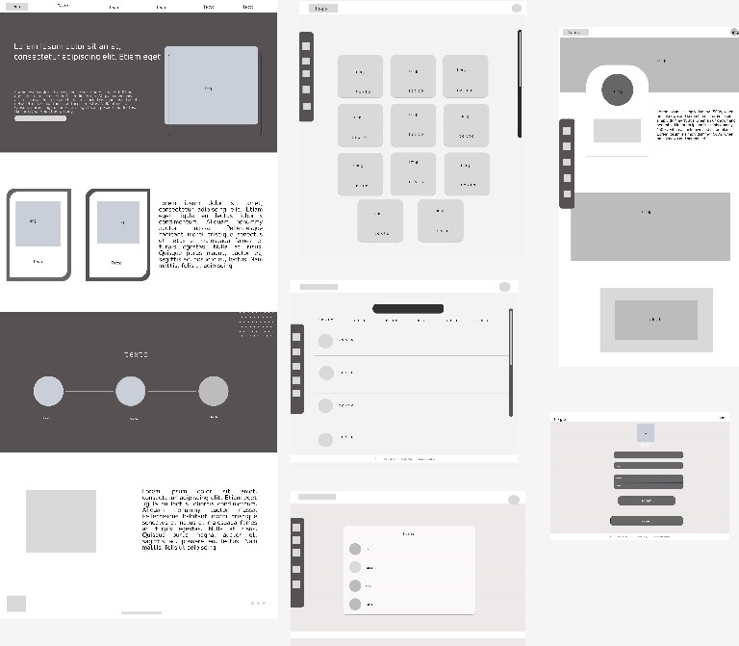

Fonte: Elaborada pelos autores (2024)

As telas do protótipo de média fidelidade demonstram a idealização da plataforma, refletindo a concepção inicial de suas funcionalidades e *layout*. Este protótipo é um ponto de partida que poderá sofrer alterações e aprimoramentos, visando a criação de uma *interface* de fácil uso. O *design* proposto busca proporcionar uma experiência agradável aos usuários, facilitando a navegação e a interação com as diversas funcionalidades disponíveis. O objetivo é garantir que tanto os trabalhadores autônomos quanto os clientes encontrem uma usabilidade eficiente, alinhada às suas necessidades e expectativas, contribuindo assim para o sucesso da plataforma. A evolução do *design* será baseada em *feedbacks* contínuos, garantindo que a *interface* atenda de forma eficaz aos requisitos do público-alvo.

**3.3 Requisito de *Software***

O levantamento de requisitos descreve os serviços oferecidos pela aplicação, definindo uma estrutura e padrões que o *software* deve seguir ao longo de sua vida útil. Em seguida, são discutidos os principais requisitos utilizados para a criação deste trabalho.

O Quadro 1 apresenta os requisitos não-funcionais identificados para esta aplicação, levantados na fase inicial. Esses requisitos descrevem características, segurança, aspectos de qualidade, entre outros.

Quadro 1 - Requisitos não-funcionais

|  |  |  |
| --- | --- | --- |
|  | **Nome** | **Descrição** |
| **01** | Permitir acesso | O sistema deve permitir que somente usuários cadastrados possam ter acesso às ferramentas. |
| **02** | Implementar mecanismos de criptografia para assegurar a proteção dos dados. | Deve ser implementado um mecanismo de criptografia de dados para a autenticação do usuário |
| **03** | Tornar de fácil uso | A *interface* do *site* deve ser amigável e de fácil uso, possibilitando o fácil entendimento e uso da ferramenta. |
| **04** | Atender Níveis baixos de acessibilidade | A *interface* deve atender pelo menos o nível baixo ou médio das diretrizes de acessibilidade da WCAG. |

Fonte: Elaborado pelos autores (2024)

Os Quadros 1, 2 e 3 apresentam os principais requisitos funcionais identificados para a construção desta aplicação, detalhando o comportamento esperado do sistema, as funções que ele será capaz de executar, bem como os conjuntos de entradas e saídas necessárias para a realização de tarefas.

Quadro 2 - Requisitos funcionais para Clientes

|  |  |
| --- | --- |
| **Requisitos** | **Descrições dos Requisitos** |
| Consultar Prestadores | Funcionalidade de busca que permita aos clientes consultar prestadores de serviços com base em critérios como categoria e localização. |
| Editar Perfil | Permitir que o cliente edite sua conta, como foto de perfil, nome, *e-mail*, senha, telefone e endereço. |
| Conversar | Permitir que o cliente possa entrar em contato com o trabalhador autônomo para contratar serviços e fazer orçamentos. |
| Curtir trabalhadores | Permitir que o usuário possa curtir o perfil dos trabalhadores. |
| Favoritar trabalhadores | Permitir que os usuários possam favoritar o perfil do trabalhador de sua preferência, garantindo acesso rápido a eles na próxima vez que precisarem contratar um serviço. |

Fonte: Elaborado pelos autores (2024)

Quadro 3 - Requisitos funcionais para Trabalhador Autônomo

|  |  |
| --- | --- |
| **Requisitos** | **Descrições dos Requisitos** |
| Editar Perfil | Permitir que o trabalhador autônomo edite sua conta, como foto de perfil, nome, *e-mail*, senha e dados de serviços oferecidos, visíveis a todos. |
| Realizar Publicação | Possibilitar que o trabalhador autônomo publique anúncios sobre seus serviços na plataforma. |
| Conversar | Permitir que o trabalhador receba mensagens sobre a contratação de serviços e orçamentos do seu trabalho. |

Fonte: Elaborado pelos autores (2024)

Quadro 4 - Requisitos funcionais para *Admin*

|  |  |
| --- | --- |
| **Nome** | **Descrição** |
| Aprovar publicações | Realizar a aprovação de publicação dos trabalhadores para não ter conteúdo indesejado na plataforma. |
| Gerenciar Contas | Gerenciar contas de clientes e trabalhadores autônomos, incluindo bloquear, ativar e editar perfis. |
| Gerenciar Categorias | Permitir que o administrador adicione, edite ou remova categorias de serviços que serão exibidas na plataforma. |

Fonte: Elaborado pelos autores (2024)

**3.3.1 Usuários do Sistema**

Os principais usuários do sistema são: Cliente, Prestador de serviço e o Administrador do sistema, descritos a seguir.

* **Administrador:** É responsável pelo gerenciamento da plataforma, pela gestão de usuários inativos e pela moderação de conteúdo.
* **Cliente:**  O cliente faz o *login*, procura por prestadores de serviços, pode trocar mensagens. Além de poder visualizar perfis do prestador e consegue fazer a avaliação e editar seu perfil, porém não poderá divulgar.
* **Trabalhador:** O trabalhador realiza a publicação de serviços, troca mensagens com clientes, visualiza e edita seu próprio perfil.

**3.4 Diagrama de caso de uso**

Serão apresentados os casos de uso que demonstram as funcionalidades principais da aplicação proposta. O diagrama de caso de uso é elaborado após a coleta de requisitos e ilustra graficamente o comportamento e a sequência de ações do programa a ser desenvolvido. É utilizado em todas as etapas de modelagem do sistema, permitindo a compreensão das funcionalidades exigidas pelo *software* e o papel de cada ator na aplicação (GUEDES, 2018).

A Figura 2 apresenta o diagrama de caso de uso da aplicação, referente ao *JundTask*, contendo três atores, o trabalhador, cliente e *admin*, demonstrando as atividades que cada ator poderá exercer dentro do sistema, resumindo detalhadamente como os atores desempenham a interação com a aplicação.

Figura 2: Diagrama de caso de uso

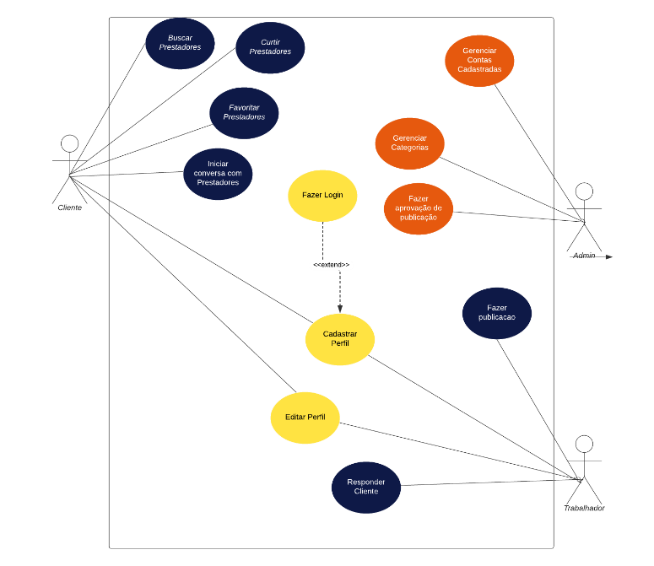

Fonte: Elaborado pelos autores (2024)

O diagrama destaca a importância de uma *interface* integrada que atende às necessidades de todos os usuários. A implementação da plataforma pode aumentar a visibilidade dos trabalhadores autônomos, promover a confiança dos clientes e facilitar a administração do sistema, melhorando a eficiência no mercado de serviços autônomos em Jundiaí.

**3.5 Modelagem do Banco de Dados**

Nesta seção, é apresentado o modelo DER (Diagrama Entidade Relacionamento) utilizado para descrever o processo de implementação de armazenamento de dados na base de dados, representando as estruturas propostas para este *software*. Na Figura 3, está o modelo lógico composto por onze ­entidades principais que formam a base de dados do sistema: *Admin*, Trabalhador, Publicação, Cliente, Categorias, Área de Atuação, Conversas, Curtida, Favoritos, Reclamações Trabalhador, Reclamações Cliente, Atualizações Pendentes.

Figura 3: Modelo DER

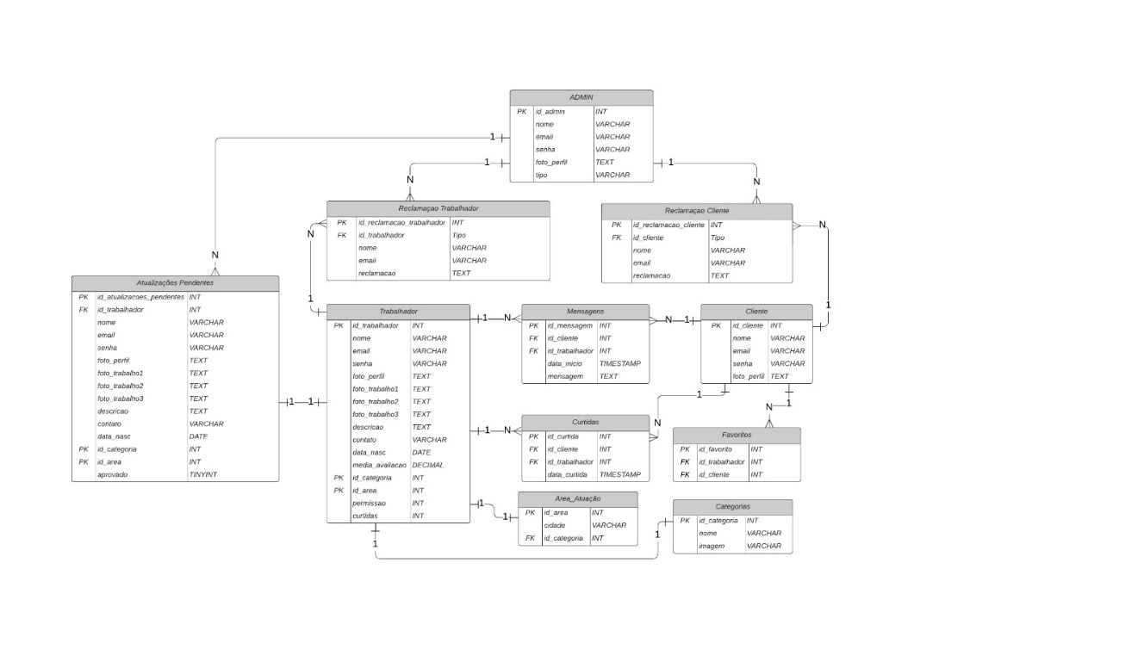­

Fonte: Elaborado pelos autores (2024)

1. **RESULTADOS E DISCUSSÃO**

**4.1 Análise dos dados**

O objetivo do questionário (Apêndice A) foi investigar as reais necessidades e dificuldades enfrentadas por profissionais e clientes na divulgação e busca de serviços. As perguntas foram formuladas para aprofundar o entendimento sobre o público-alvo, incluindo os métodos utilizados pelos profissionais para promover seu trabalho e a utilização de plataformas para essa divulgação. Além disso, buscamos compreender como os clientes encontram profissionais para atender às suas necessidades e se considerariam a contratação de serviços por meio de plataformas especializadas.

A Figura 4 mostra que a maior parte dos participantes está na faixa etária de 31 a 40 anos, representando 35,5% do total. A faixa etária de 14 a 17 anos corresponde a 32,3%, enquanto as faixas de 18 a 20 anos e de 21 a 30 anos representam cada uma 11,3% do total. Apenas 9,7% dos participantes têm mais de 40 anos. A predominância da faixa etária de 31 a 40 anos, seguida pela faixa de 14 a 17 anos, destaca a necessidade de direcionar a plataforma para essas idades, garantindo que os recursos e a comunicação sejam adequados para atrair e engajar esses grupos.

Figura 4: Distribuição Etária dos Participantes

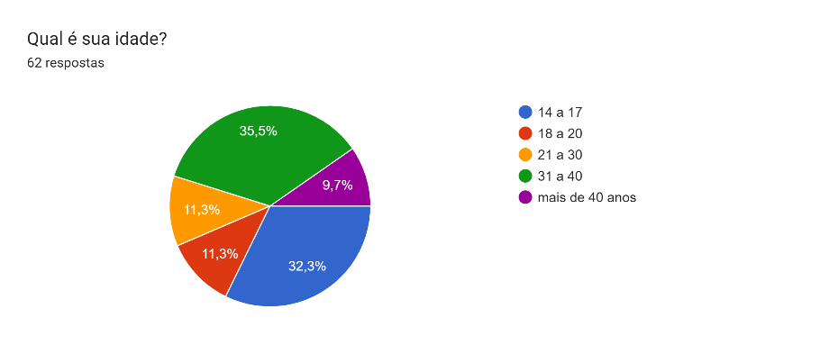

Fonte: Elaborado pelos autores (2024)

A Figura 5 revela que a maioria dos entrevistados é do gênero feminino, representando 54,9% do total. O público masculino corresponde a 49%, e uma pequena porcentagem de 2% foi dividida entre participantes não-binários e aqueles que preferiram não informar o gênero. A maior participação de mulheres (54,9%) sugere que a plataforma deve considerar as necessidades e preferências desse público na concepção de suas funcionalidades e estratégias de divulgação.

Figura 5: Distribuição de Gênero dos Entrevistados

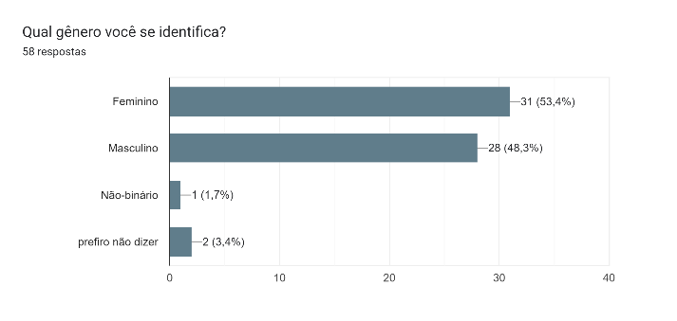

Fonte: Elaborado pelos autores (2024)

De acordo com a Figura 6, a maior parte dos respondentes é de Campo Limpo Paulista, com 43,6%, o que se deve ao fato de que essa é a cidade onde a pesquisa foi divulgada. Além disso, 25,5% dos respondentes são de Jarinu, 20% de Várzea Paulista e 14,5% de Jundiaí, cidades próximas a Campo Limpo Paulista. Outras duas cidades mencionadas não fazem parte da região de Jundiaí. A concentração de respondentes em Campo Limpo Paulista, juntamente com a presença de participantes de cidades vizinhas, reforça a importância de priorizar essas localidades na divulgação e implantação inicial da plataforma.

Figura 6: Localidade de Residência dos Respondentes

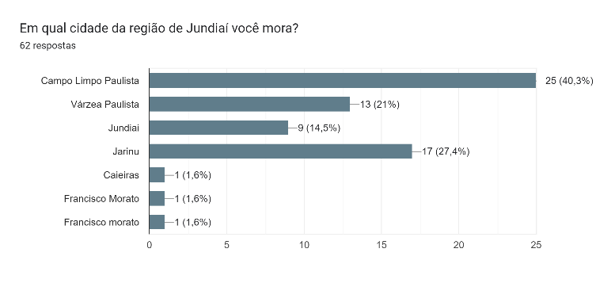

Fonte: Elaborado pelos autores (2024)

* + 1. **Seção do formulário destinada a Trabalhadores Autônomos.**

Nesta seção, são apresentados os resultados obtidos a partir das respostas fornecidas por profissionais de diversas áreas de atuação, conforme ilustrado nas Figuras 7 a 10. Foram recebidas 46 respostas de profissionais de diversas áreas de atuação. Dentre eles, 15,4% atuam em serviços domésticos, 20% em serviços automotivos, entre outras áreas mencionadas, conforme apresentado na Figura 7. A diversidade de áreas de atuação dos profissionais autônomos entrevistados indica a necessidade de a plataforma oferecer recursos adaptáveis, que atendam às especificidades de diferentes setores de serviços.

Figura 7: Áreas de Atuação dos Profissionais Autônomos

­­­­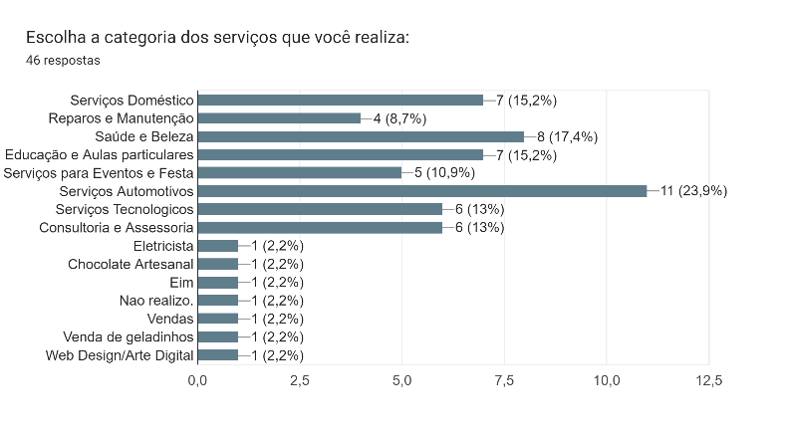

Fonte: Elaborado pelos autores (2024)

A Figura 8 revela um elevado grau de dificuldade na divulgação dos serviços. Entre os 39 profissionais entrevistados, 46,2% afirmaram enfrentar dificuldades na divulgação, enquanto 43,6% responderam que ocasionalmente encontram dificuldades. Isso indica que a maioria dos trabalhadores autônomos enfrenta desafios nesse aspecto. A constatação de que a maioria dos trabalhadores autônomos enfrenta dificuldades na divulgação dos seus serviços reforça a relevância de uma plataforma que otimize a visibilidade e facilite a promoção desses profissionais.

Figura 8: Dificuldades na Divulgação dos Serviços

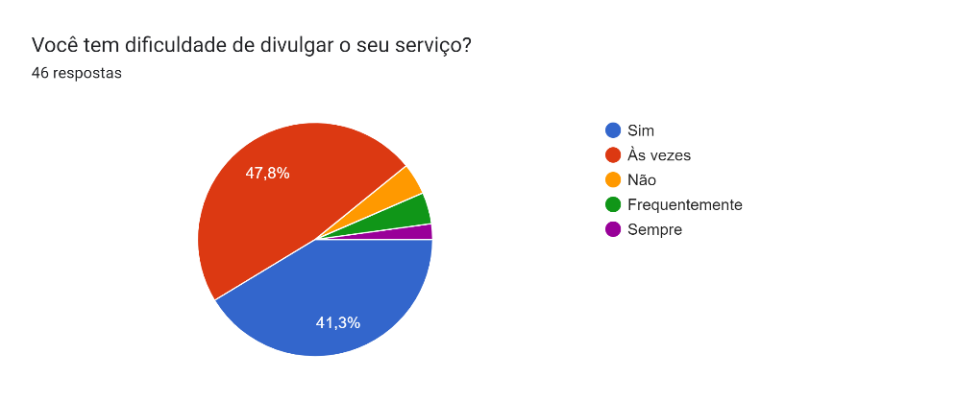

Fonte: Elaborado pelos autores (2024)

A Figura 9 mostra que 30,8% dos profissionais relatam dificuldade ocasional para encontrar clientes; 38,5% enfrentam essa dificuldade frequentemente; e 20% indicam que têm muita dificuldade, evidenciando uma tendência geral de desafios na obtenção de clientes. A dificuldade relatada pelos profissionais em encontrar clientes aponta para a importância de a plataforma facilitar a conexão entre autônomos e potenciais clientes, contribuindo para a estabilidade e expansão das suas atividades.

Figura 9: Desafios na Captação de Clientes

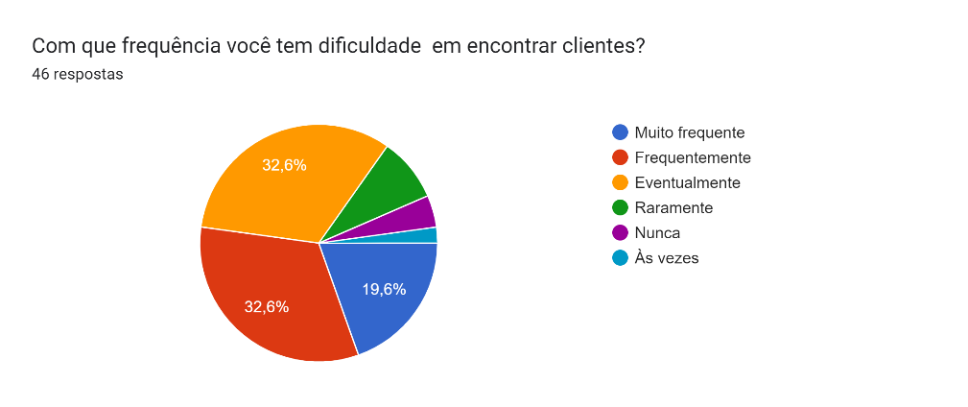

Fonte: Elaborado pelos autores (2024)

Na Figura 10, observa-se que os profissionais preferem divulgar seus serviços principalmente por meio de redes sociais, que desempenham um papel importante na promoção de seus trabalhos. Destacam-se o *Instagram,* utilizado por 66,7% dos profissionais, seguido pelo *Facebook* (53,8%) e o *WhatsApp* (41%). A preferência pela divulgação em redes sociais como *Instagram, Facebook e WhatsApp* sublinha a necessidade de a plataforma ser integrada ou compatível com esses meios, aproveitando-os como canais eficazes de promoção.

Figura 10: Canais de Divulgação Preferidos pelos Profissionais

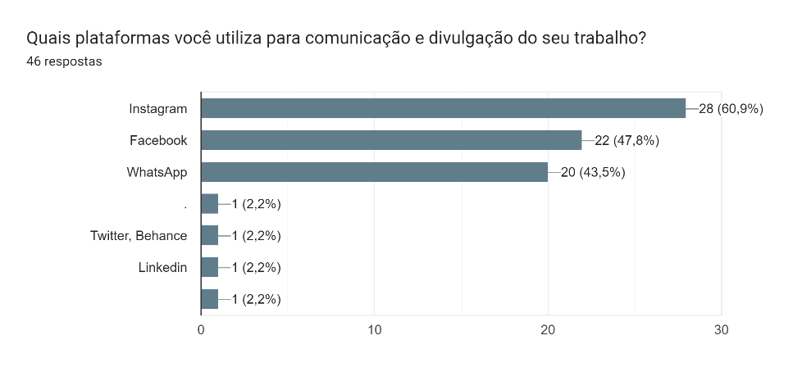

Fonte: Elaborado pelos autores (2024)

**4.1.2 Seção do formulário destinada a clientes.**

Nesta seção, são apresentados os resultados obtidos a partir das respostas fornecidas por profissionais de diversas áreas de atuação, conforme ilustrado nas Figuras 11 a 17. Foram obtidas 16 respostas quantitativas e 8 qualitativas. O objetivo foi entender seus comportamentos e preferências na contratação de serviços.

Constata-se na Figura 11 que a maioria dos entrevistados procura por trabalhadores autônomos por meio de redes-sociais, sendo eles 66,7% das respostas, já 55.5% dos entrevistados diz procurar por serviços na internet, 11,1 % procuram por meio de conversas boca a boca, e também 11,1% alegam não buscar serviços oferecidos por trabalhadores autônomos. A tendência dos clientes de procurar trabalhadores autônomos principalmente por meio de redes sociais e internet sugere que a plataforma deve ser facilmente acessível nesses canais, proporcionando uma experiência de busca eficiente e intuitiva.

Figura 11: Meios Utilizados pelos Clientes para Buscar Serviços Autônomos

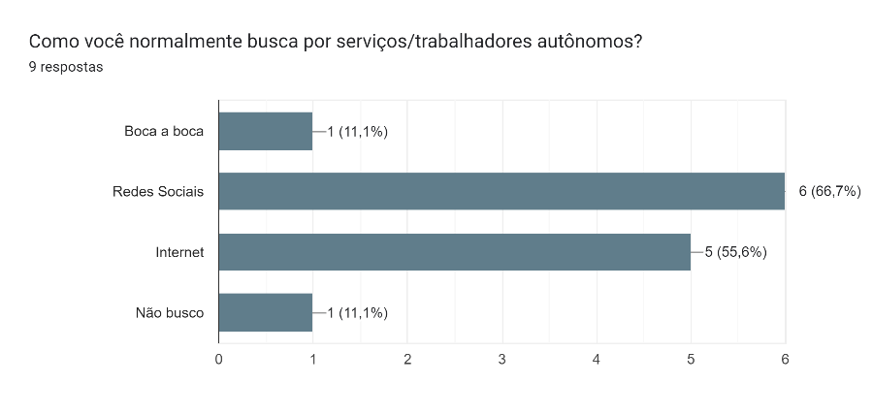

Fonte: Elaborado pelos autores (2024)

Constata-se na Figura 12 que a maioria dos entrevistados não buscam por serviços de trabalhadores autônomos, representando cerca de 40% das respostas, logo em seguida observa-se que muitos entrevistados nunca buscam por esses serviços sendo 25% dos entrevistados, também com 25% das respostas é possível observar os clientes que buscam eventualmente serviços autônomos; representando a minoria no gráfico observam-se os entrevistados que procuram frequentemente por esses serviços, com 6,3%. A baixa frequência com que muitos entrevistados buscam por serviços autônomos indica a necessidade de estratégias que incentivem o uso regular da plataforma, promovendo maior engajamento e recorrência.

Figura12: Frequência de Busca por Serviços Autônomos

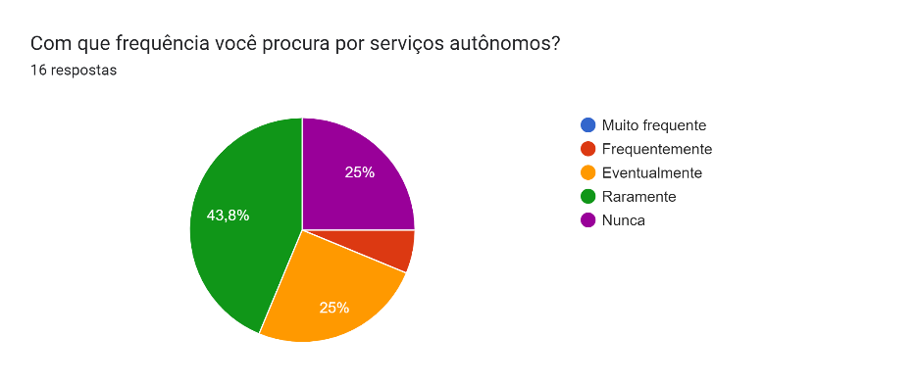

Fonte: Elaborado pelos autores (2024)

De acordo com os resultados da Figura 13, os entrevistados foram indagados sobre os tipos de serviços autônomos que buscavam, pode-se destacar que em 3 respostas houve a repetição de temas relacionados alimentação, sendo esse o serviço mais procurado pelos usuários. A ênfase na procura por serviços de alimentação entre os entrevistados sugere que a plataforma deve priorizar esse setor, oferecendo funcionalidades específicas que atendam às demandas dos consumidores nessa área.

Figura13: Tipos de Serviços Autônomos Mais Procurados

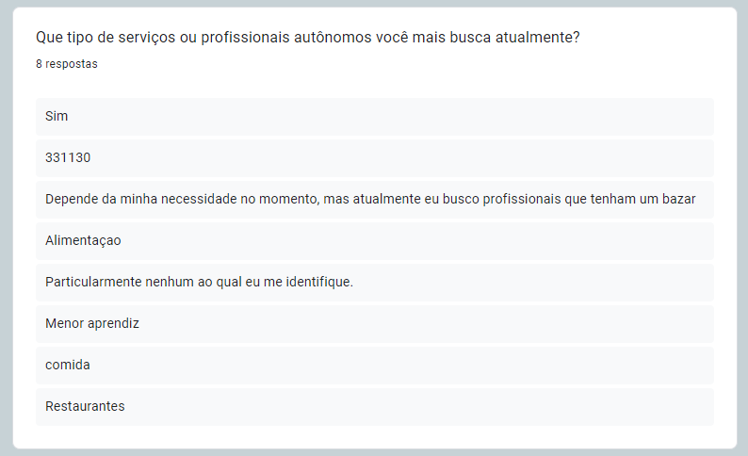



Fonte: Elaborado pelos autores (2024)

De acordo com o a Figura 14, que avalia o grau de satisfação, os entrevistados que utilizaram serviços de trabalhadores autônomos, observa-se que a maioria apresenta respostas consideradas positivas sobre os serviços em questão, tendo 37,5% das respostas constando como satisfeitas e 12,5% como muito satisfeitas, já 25% dos entrevistados alegam indiferença quanto a qualidade dos serviços e 18,8% estão insatisfeitos. A predominância de respostas positivas quanto à satisfação com serviços autônomos é um indicativo favorável à qualidade desses serviços, o que pode ser explorado na plataforma para atrair novos clientes e fortalecer a confiança dos usuários.

Figura14: Grau de Satisfação dos Clientes com Serviços Autônomos

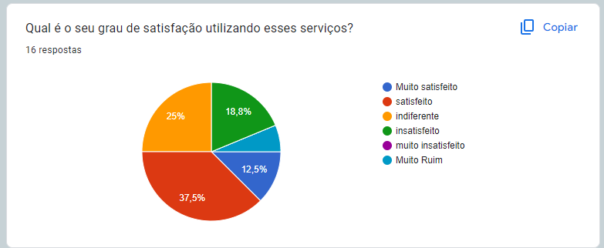

Fonte: Elaborado pelos autores (2024)

No gráfico abaixo, de acordo com a Figura 15 infere-se que a maior dificuldade enfrentada por aqueles que buscam serviços de profissionais autônomos é a confiabilidade contendo 62,5% das respostas, logo em seguida consta-se que a falta de avaliações de outros clientes também é uma considerável dificuldade, sendo enfrentada por 37,5% dos entrevistados, e com a menor porcentagem, 18,8%, se encontram aqueles com dificuldade em obter informações confiáveis sobre o vendedor. A confiabilidade, identificada como a principal dificuldade na contratação de serviços autônomos, destaca a importância de a plataforma oferecer mecanismos que aumentem a confiança dos clientes, como avaliações detalhadas e verificação dos profissionais.

Figura15: Principais Dificuldades Encontradas pelos Clientes na Contratação de Serviços Autônomos

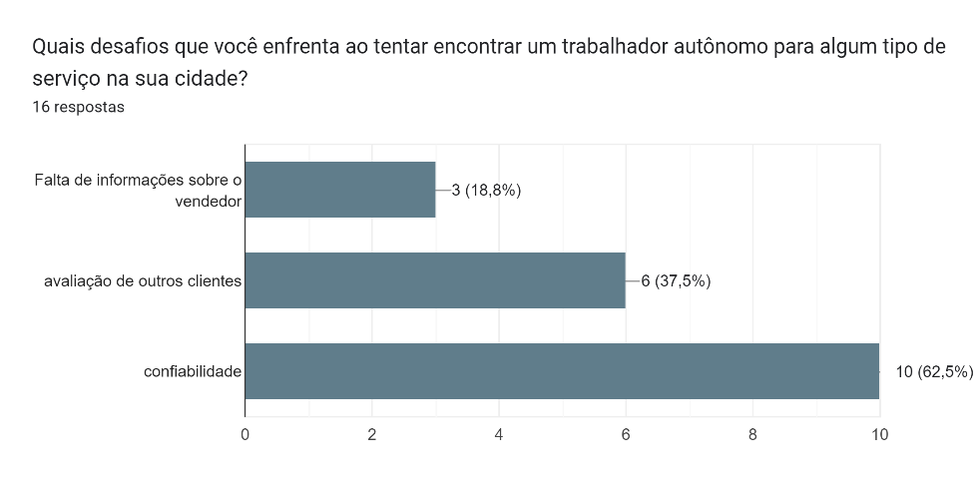

Fonte: Elaborado pelos autores (2024)

Como demonstrado na Figura 16, pode-se observar que 62,5% dos entrevistados conhecem alguém que atua de maneira autônoma na região de Jundiaí, e que 37,5% não conhecem ninguém que atue de maneira autônoma. A maioria dos entrevistados conhece alguém que trabalha de forma autônoma na região, indicando um mercado potencial significativo que pode ser explorado pela plataforma, utilizando estratégias que incentivem o compartilhamento e a recomendação entre redes de contato.

Figura 16: Conhecimento de Profissionais Autônomos na Região de Jundiaí

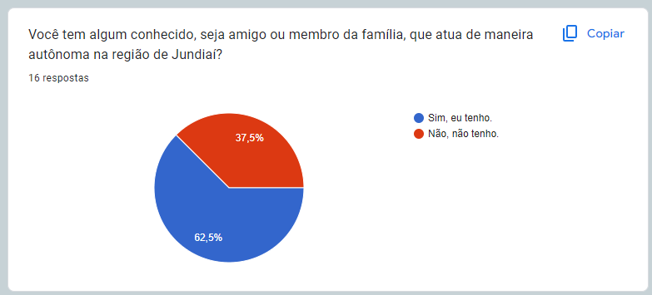

Fonte: Elaborado pelos autores (2024)

É possível verificar na Figura 17, uma combinação de falta de sugestões específicas e ideias direcionadas à melhoria da comunicação e visibilidade dos trabalhadores autônomos, também ideias de integração com prefeituras locais, e em *sites* públicos relacionados ao tema para que facilite a localização dos serviços procurados pelo cliente. A falta de sugestões específicas, combinada com a identificação de áreas de melhoria na comunicação e visibilidade dos trabalhadores autônomos, sugere que a plataforma deve focar em aprimorar esses aspectos, possivelmente colaborando com prefeituras e *sites* públicos para facilitar a localização dos serviços.

Figura 17: Sugestões­­­­ para aplicar ao *site*

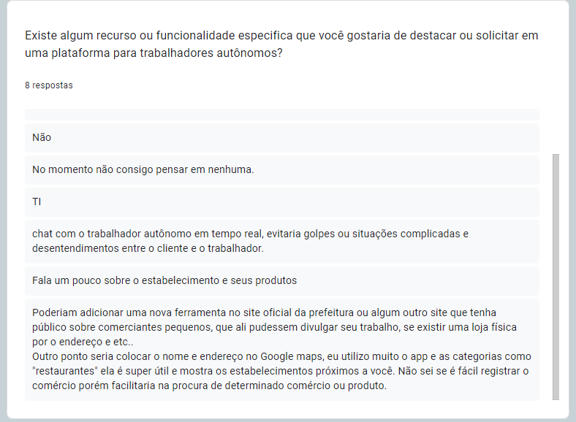

Fonte: Elaborada pelos autores (2024)

**4.2 Apresentação da aplicação**

A realização deste trabalho resultou no desenvolvimento de uma aplicação *web* chamada *JundTask,* voltada para a busca e divulgação de trabalhadores autônomos. O principal objetivo da aplicação é auxiliar profissionais autônomos ao promover a divulgação e a popularidade de seus serviços de maneira eficiente e prática, facilitando a busca de clientes por esses profissionais.

A aplicação é destinada a dois tipos de usuários: clientes e profissionais. Algumas funcionalidades são restritas a cada tipo de usuário, o que significa que certos recursos estarão disponíveis apenas para os profissionais, enquanto outros serão acessíveis apenas aos clientes. Dessa forma, cada tipo de usuário terá uma experiência adaptada às suas necessidades e perspectivas.

A Figura 18 ilustra a tela inicial do sistema, acessível a todos os usuários ao visitarem a aplicação ou ao encerrar a sessão.

Figura 18: *Homepage*

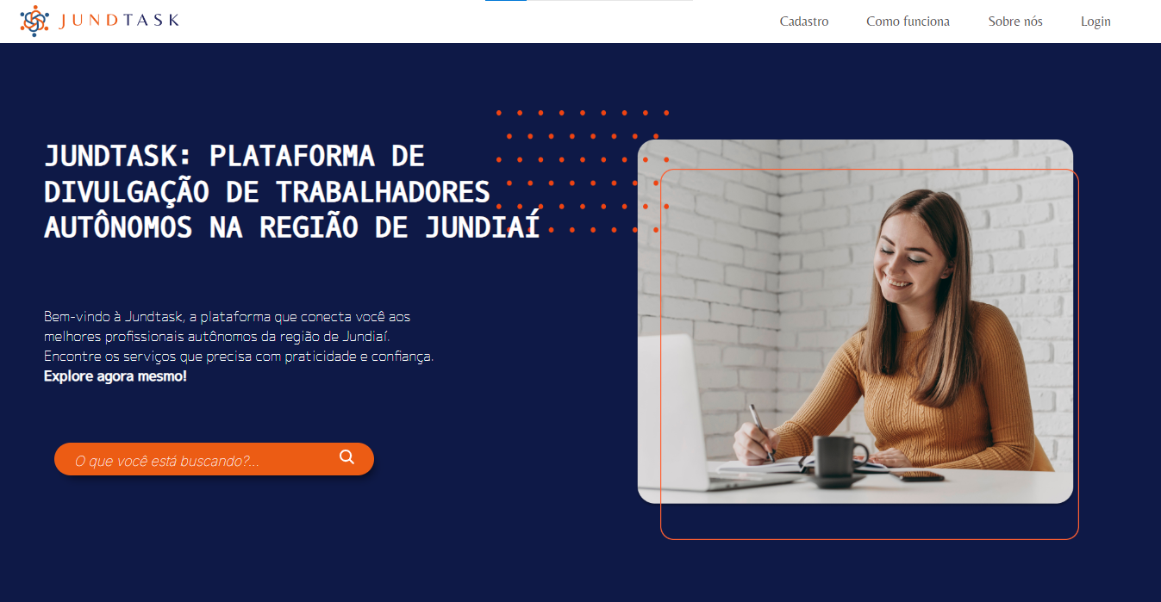

Fonte: Elaborado pelos autores (2024)

**4.2.1 Área do Cliente**

A Figura 19 apresenta a *interface* de cadastro destinada aos usuários clientes, onde são solicitadas informações obrigatórias para a criação da conta. Os dados necessários incluem nome*, e-mail*, endereço, telefone, *upload* de foto de perfil, senha e confirmação de senha. Esse processo inicial permite o registro dos usuários no sistema, de maneira a facilitar o acesso futuro.

Figura 19: Tela de Cadastro

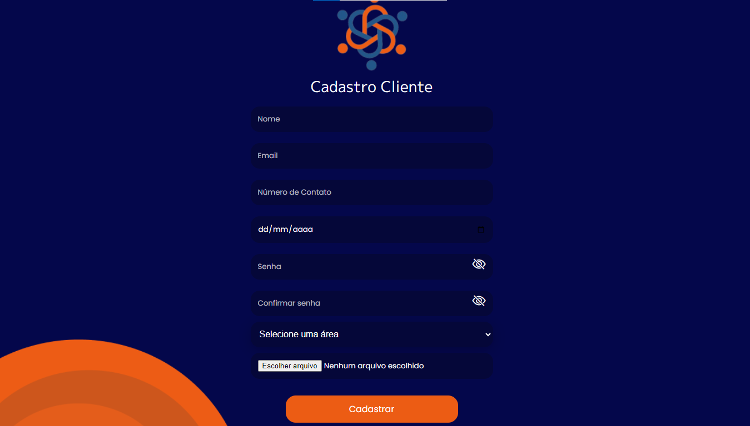

Fonte: Elaborado pelos autores (2024)

A Figura 20 por sua vez, exibe a tela de *login* dos usuários. Para acessar o sistema, é requisitado o preenchimento do *e-mail* e da senha cadastrados. Esse procedimento é essencial para garantir o controle de acesso e assegurar a proteção dos dados fornecidos pelos usuários.

Figura 20: Tela de *Login*

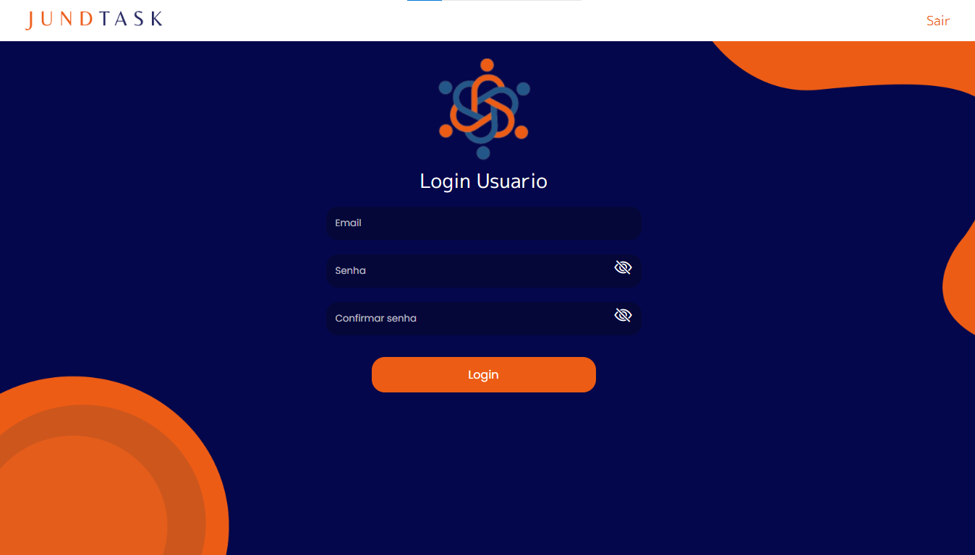

Fonte: Elaborado pelos autores (2024)

Após a finalização do cadastro e *login*, o usuário será direcionado à página inicial do sistema. Nesta página, há um menu com as seguintes opções: "Início", que leva o usuário de volta à página principal; "Perfil", onde é possível visualizar o perfil do usuário; "Buscar", que oferece acesso a uma ferramenta de busca por profissionais; "Favoritos", permitindo que o usuário salve os profissionais de interesse; "Editar Perfil", para atualização de informações pessoais; e "Sair", para realizar o *logout* de forma segura.

A página também exibe depoimentos de usuários recomendando o serviço e relatando como a plataforma facilitou a busca por profissionais. Além disso, há uma seção de SAC (Serviço de Atendimento ao Cliente) no qual os usuários podem sugerir melhorias ou registrar reclamações. A estrutura das ­­funcionalidades está representada na Figura 21.­­­­­­­­

Figura 21: Tela home do cliente

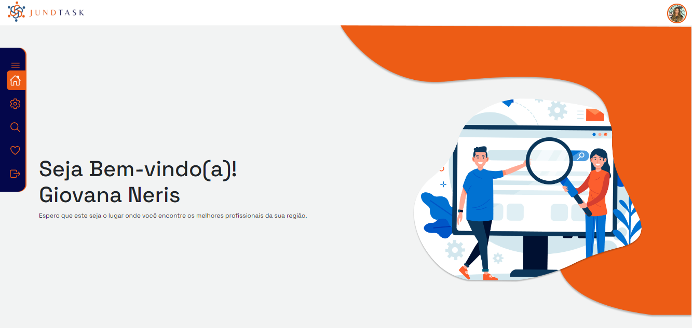

Fonte: Elaborado pelos autores (2024)

Ao selecionar a opção de engrenagem no menu, o usuário será direcionado à página de editar perfil, que possibilita o usuário alterar suas informações caso necessário como ilustra a Figura 22

Figura 22: Editar Perfil.

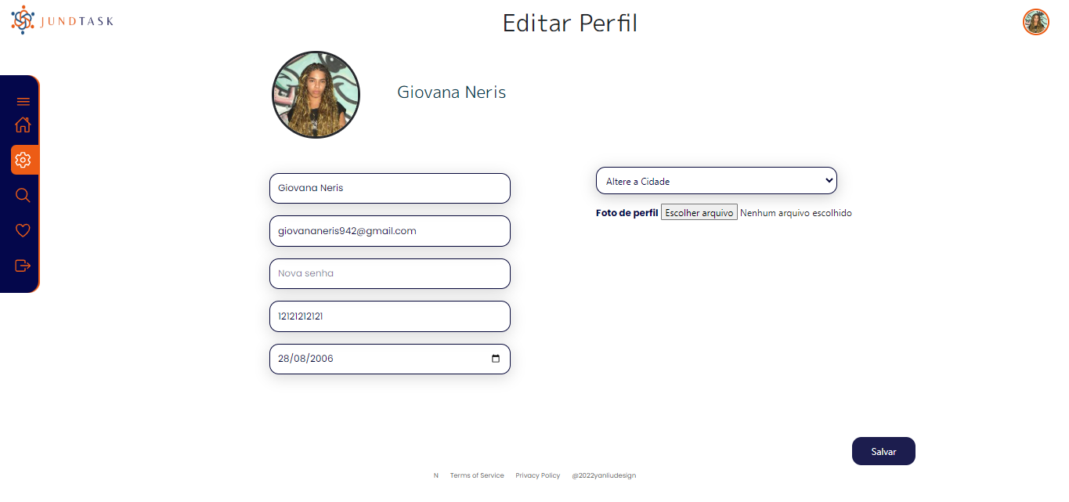

Fonte: Elaborado pelos autores (2024)

Ao selecionar a opção da lupa no menu, o usuário será direcionado à página de busca por categoria. Cada categoria constatada no sistema é representada por um ícone ilustrativo e um rótulo textual, facilitando a navegação e a escolha dos serviços. Na barra lateral à esquerda, encontram-se ícones que indicam outras funcionalidades da plataforma, proporcionando uma experiência de uso mais organizada e de fácil uso. A estrutura dessas funcionalidades está representada na Figura 23. ­­­­­­­­

Figura 23: Categorias de Profissionais

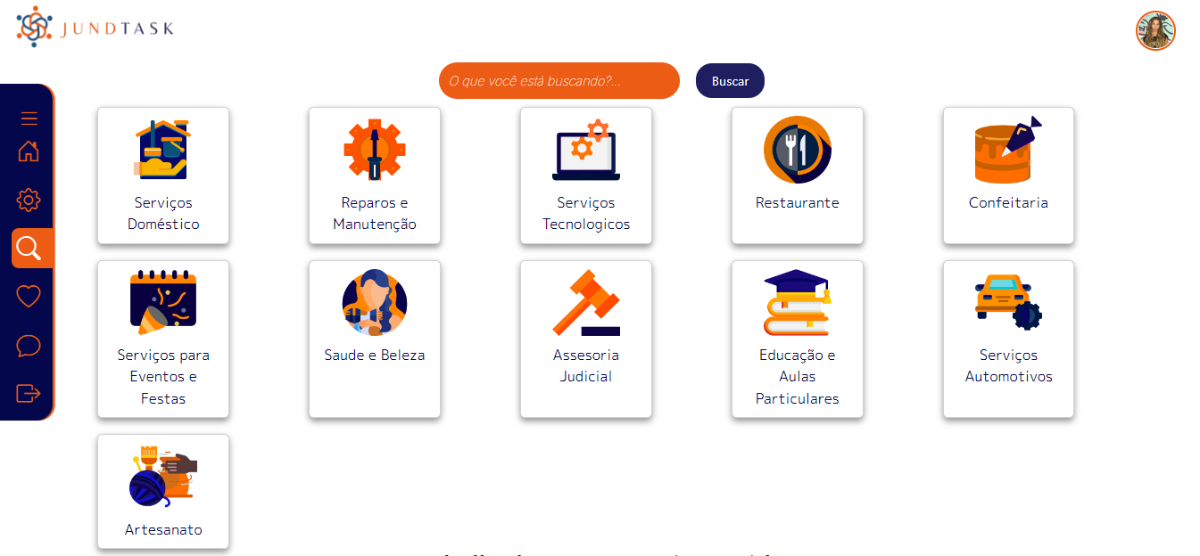

Fonte: Elaborado pelos autores (2024)

A Figura 24 apresenta a interface de busca por profissionais após a seleção da categoria de preferência. A busca é realizada no banco de dados, e os resultados obtidos são retornados para que o usuário possa verificar quais atendem às suas expectativas. Se não houver resultados correspondentes, o usuário será informado de que nenhum resultado foi encontrado.

Figura 24: Sistema de Busca

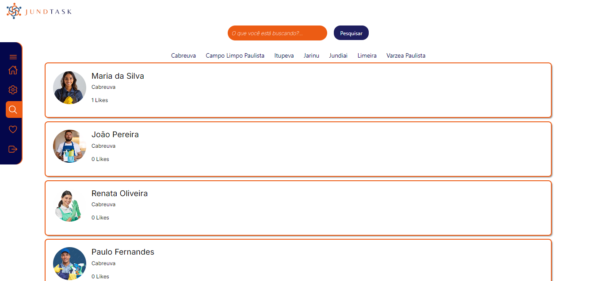

Fonte: Elaborado pelos autores (2024)

Conforme ilustrado na Figura 25, após a seleção do profissional desejado, o usuário será direcionado à página de perfil do profissional, que apresenta informações pessoais e profissionais do prestador de serviços. Nesta tela, o usuário terá opções para curtir e favoritar um trabalhador caso goste do trabalho divulgado.

Figura 25: Perfil do Trabalhador



Fonte: Elaborado pelos autores (2024)

A Figura 26 apresenta a tela de profissionais favoritado, permitindo que o cliente visualize e acesse rapidamente os prestadores de serviços que foram marcados como favoritos ou de interesse. Esse recurso facilita a organização e a localização rápida de profissionais relevantes, eliminando a necessidade de repetir buscas ou filtros. É especialmente útil para usuários que retornam frequentemente aos mesmos profissionais ou que desejam manter um registro de prestadores com os quais tiveram boas experiências ou que pretendem contratar no futuro.

Figura 26: Profissionais Favoritado

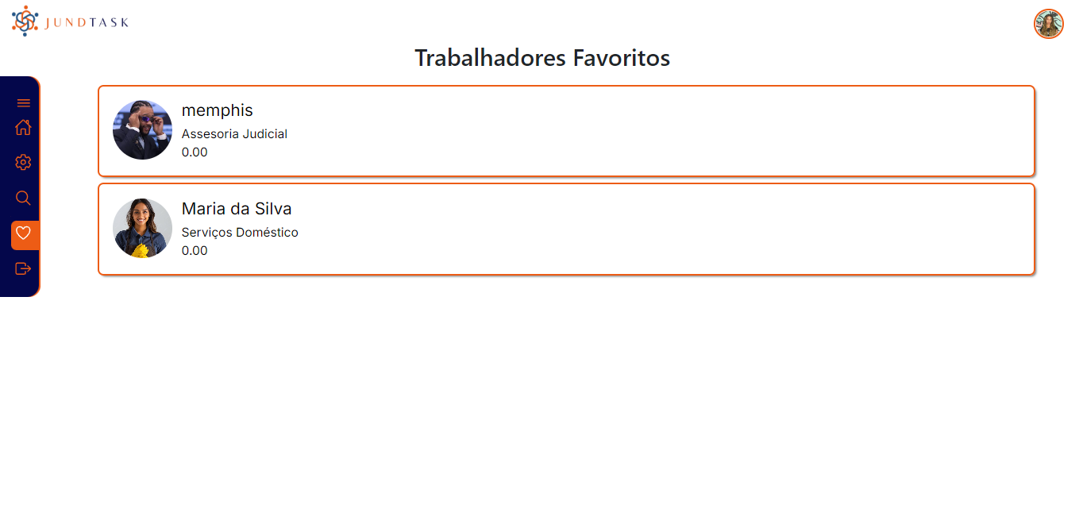

Fonte: Elaborado pelos autores (2024)

A Figura 27 exibe a tela de *chat* entre o trabalhador e o cliente é projetada para facilitar a comunicação direta e eficiente entre as duas partes. Nessa interface, tanto o trabalhador quanto o cliente podem trocar mensagens em tempo real, permitindo o esclarecimento de dúvidas, o alinhamento de expectativas e o detalhamento de informações sobre o serviço.

Figura 27: Troca de Mensagens

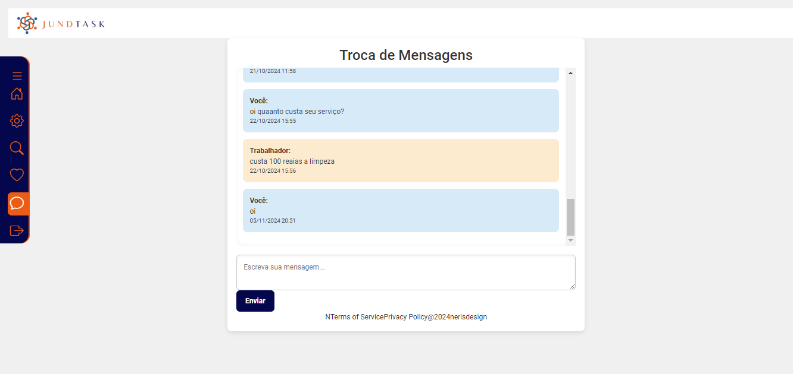

Fonte: Elaborado pelos autores (2024)

A Figura 28 mostra a tela de histórico de mensagens permite que o cliente acesse todas as conversas anteriores com trabalhadores com os quais já interagiu. Essa *interface* exibe uma lista organizada de *chats*, ao selecionar uma conversa específica, o cliente pode visualizar o histórico completo de mensagens trocadas com aquele trabalhador, incluindo detalhes sobre datas e horários das comunicações.

Figura 28: Histórico de Mensagens

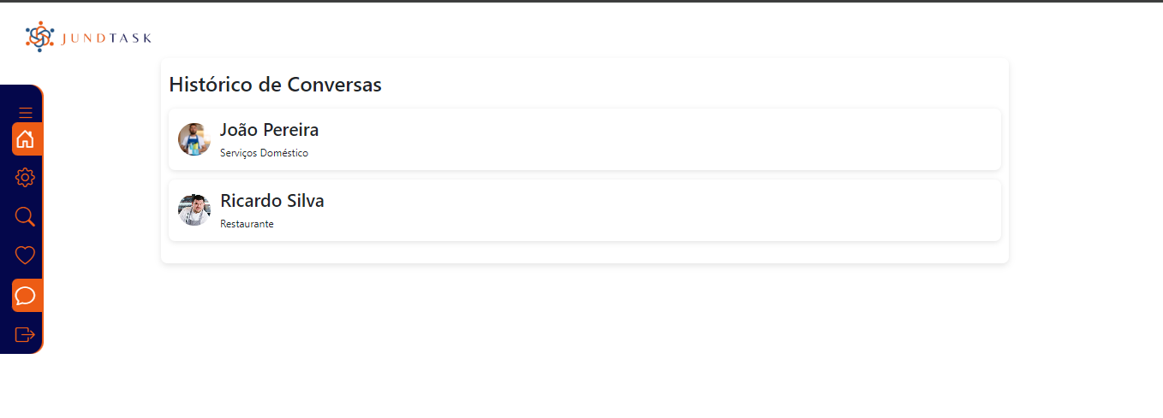

Fonte: Elaborado pelos autores (2024)

**4.2.2 Área do Trabalhador**

A Figura 27 exibe a tela de cadastro, que se assemelha à tela de cadastro de cliente, diferenciando-se apenas pela inclusão da opção de seleção de uma categoria de serviço.

Figura 27: Tela de Cadastro

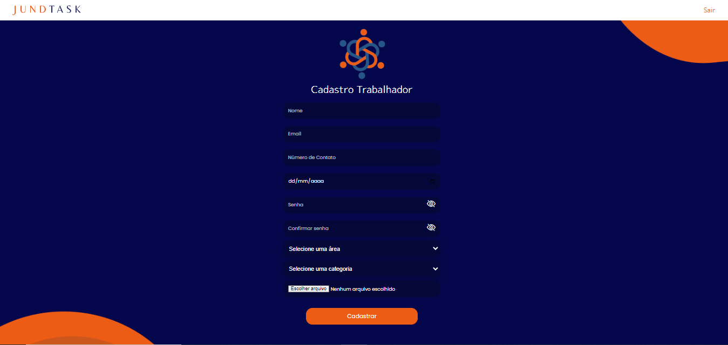

Fonte: Elaborado pelos autores (2024)

Já a Figura 28 apresenta a tela de login, que solicita as mesmas informações requeridas na tela de login de clientes.

Figura 28: Tela de *Login*

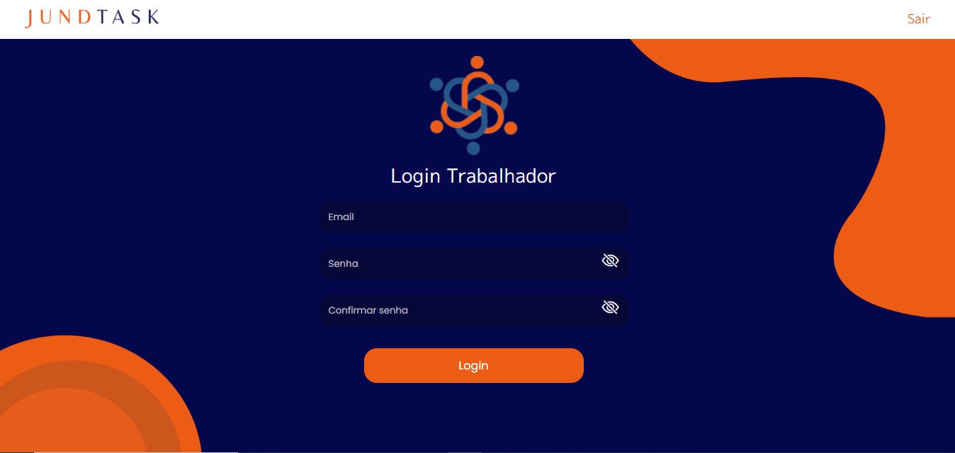

Fonte: Elaborado pelos autores (2024)

Após o *login*, o trabalhador será redirecionado para a página inicial, onde terá acesso ao menu com as seguintes opções: "Seu Perfil", "Editar", “Histórico de Mensagem” e "Sair", conforme ilustrado na Figura 29.

Figura 29: Tela de Início

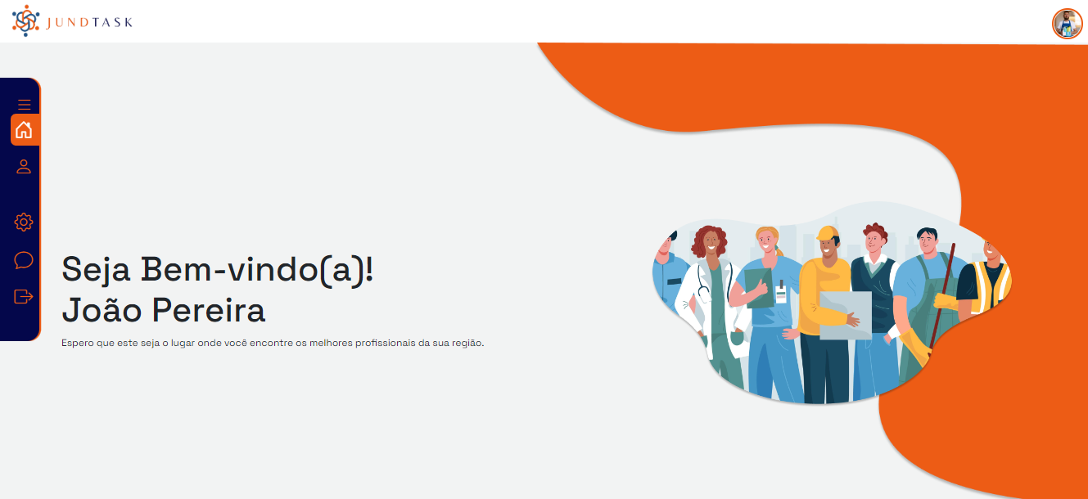

Fonte: Elaborado pelos autores (2024)

A Figura 30 ilustra a tela destinada à visualização do próprio perfil do trabalhador. Nessa interface, o usuário tem a possibilidade de visualizar tanto as publicações que ele próprio realizou quanto as informações de seu perfil, que podem ter sido previamente editadas. Dessa forma, o trabalhador tem um panorama completo das suas atividades e atualizações dentro da plataforma, permitindo o gerenciamento de seu conteúdo de maneira prática e acessível.

Figura 30: Seu Perfil



Fonte: Elaborado pelos autores (2024)

A Figura 31, por sua vez, ilustra a tela de edição e criação de publicações de serviços. Contudo, para que essas publicações sejam divulgadas publicamente, elas precisam ser submetidas previamente à aprovação do administrador da plataforma.

Figura 31: Editar e publicar perfil

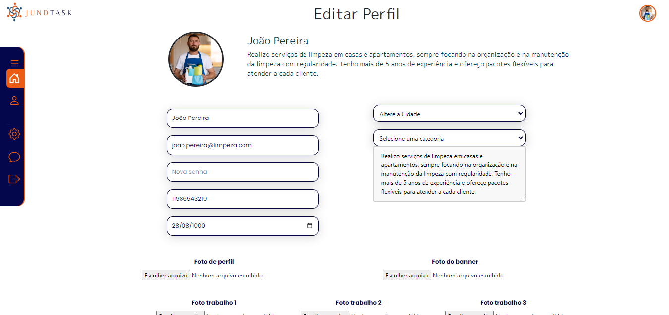

Fonte: Elaborado pelos autores (2024)

E a Figura 32 exibe a tela de histórico de mensagens do trabalhador, que apresenta as mesmas funcionalidades da *interface* disponibilizada ao cliente, permitindo acesso às conversas anteriores com clientes com os quais já interagiu. Nessa tela, o trabalhador visualiza uma lista organizada de *chats*, exibindo os nomes e fotos de perfil dos clientes, além das datas das últimas interações. Isso facilita a localização e o acompanhamento de conversas passadas.

Figura 32: Editar e publicar perfil

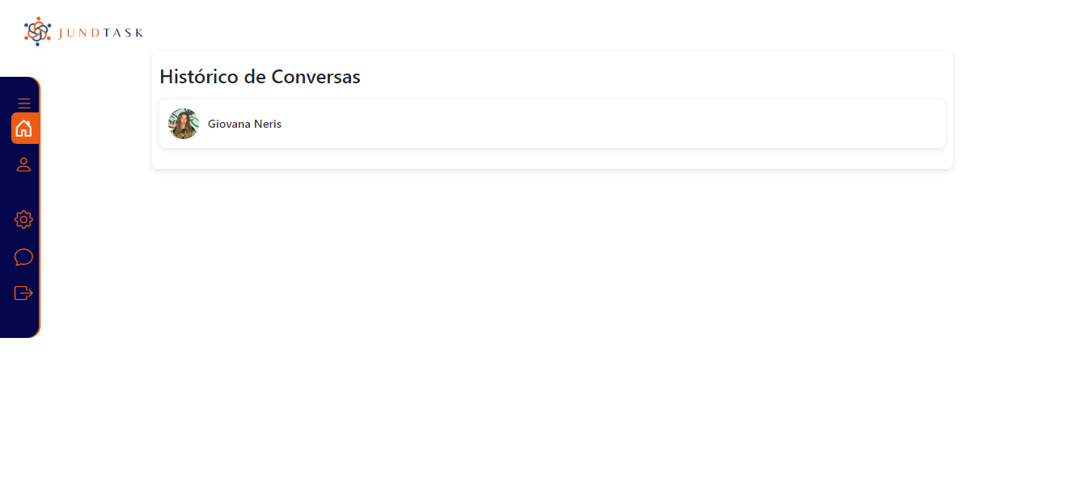

Fonte: Elaborado pelos autores (2024)

**4.2.2 Área do *Admin***

O administrador possui a capacidade de realizar login em qualquer área de acesso, seja na interface destinada ao cliente ou na destinada ao trabalhador. Após efetuar o login, o administrador é redirecionado para sua própria página inicial, que concentra as opções de gerenciamento e controle dos usuários e serviços como demonstra a Figura 32.

Figura 32: *home*

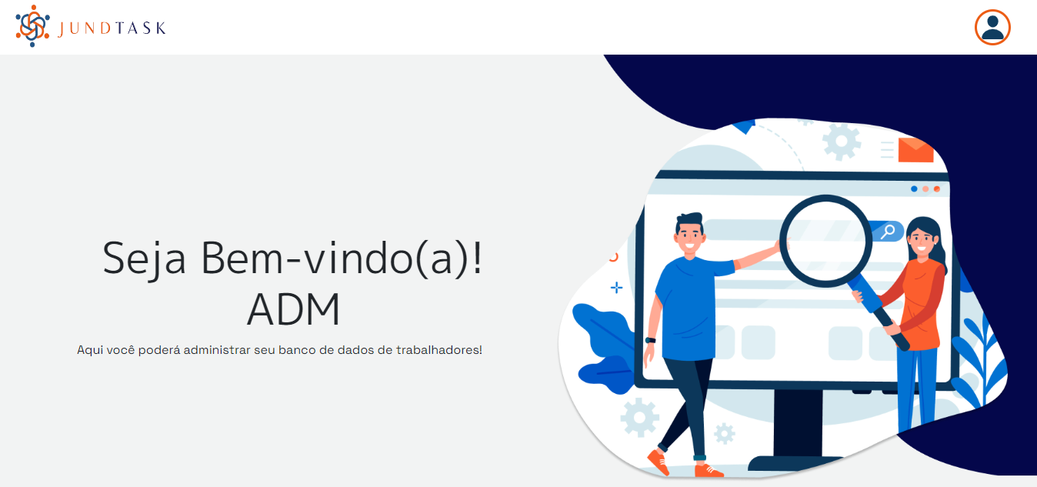

Fonte: Elaborado pelos autores (2024)

Como indicado pela Figura 33, ao rolar a tela para baixo, são exibidos os *cards* com as funcionalidades administrativas disponíveis para o administrador. Essas funcionalidades incluem a aprovação de publicações, o recebimento de *feedbacks*, e o gerenciamento tanto dos usuários quanto das categorias de serviços disponíveis no *site.*

Figura 32: Funcionalidades administrativa

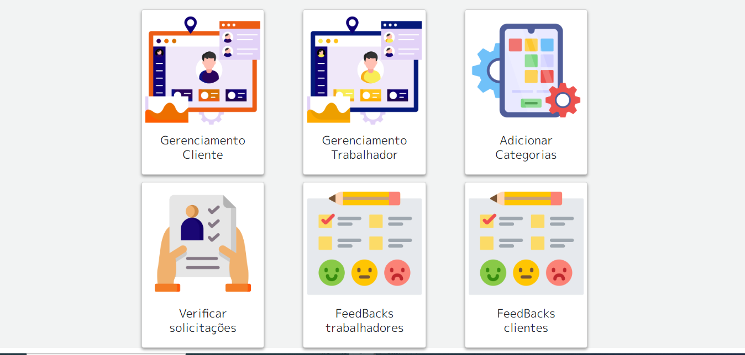

Fonte: Elaborado pelos autores (2024)

A Figura 34 (a) apresenta a interface de gerenciamento de clientes, onde o administrador tem a capacidade de adicionar, editar ou excluir clientes conforme necessário. De maneira similar, a Figura 34 (b) ilustra a tela de gerenciamento dos trabalhadores, oferecendo as mesmas funcionalidades de adição, edição e exclusão de perfis de trabalhadores. Essas opções proporcionam ao administrador o controle completo sobre a administração dos usuários na plataforma.

Figura 34 (a): Gerenciamento de clientes

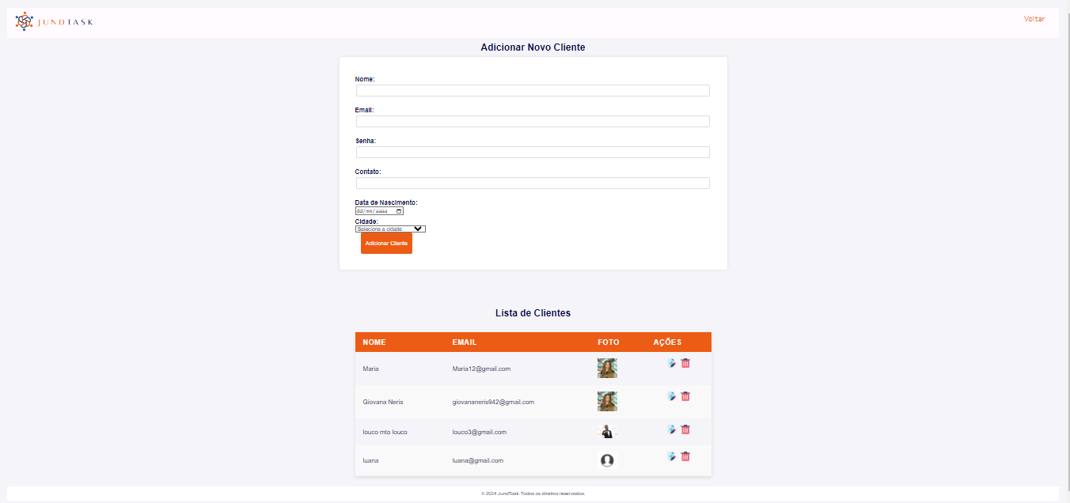

Fonte: Elaborado pelos autores (2024)

Figura 34 (b): Gerenciamento de trabalhadores

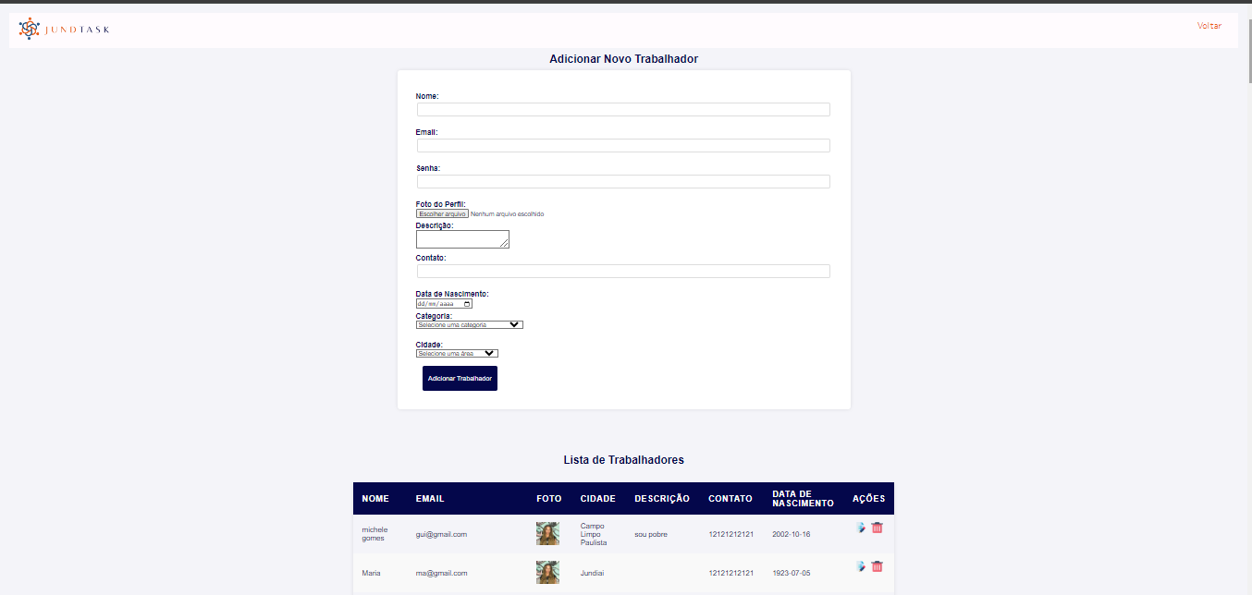

Fonte: Elaborado pelos autores (2024)

A Figura 35 apresenta a tela de gerenciamento de categorias de trabalho, na qual o administrador pode realizar ações como excluir, editar e adicionar novas categorias. Essa interface permite o controle e a organização das diferentes áreas de atuação disponíveis na plataforma, garantindo uma administração eficiente das categorias de serviço.

Figura 35: Gerenciamentos Categorias

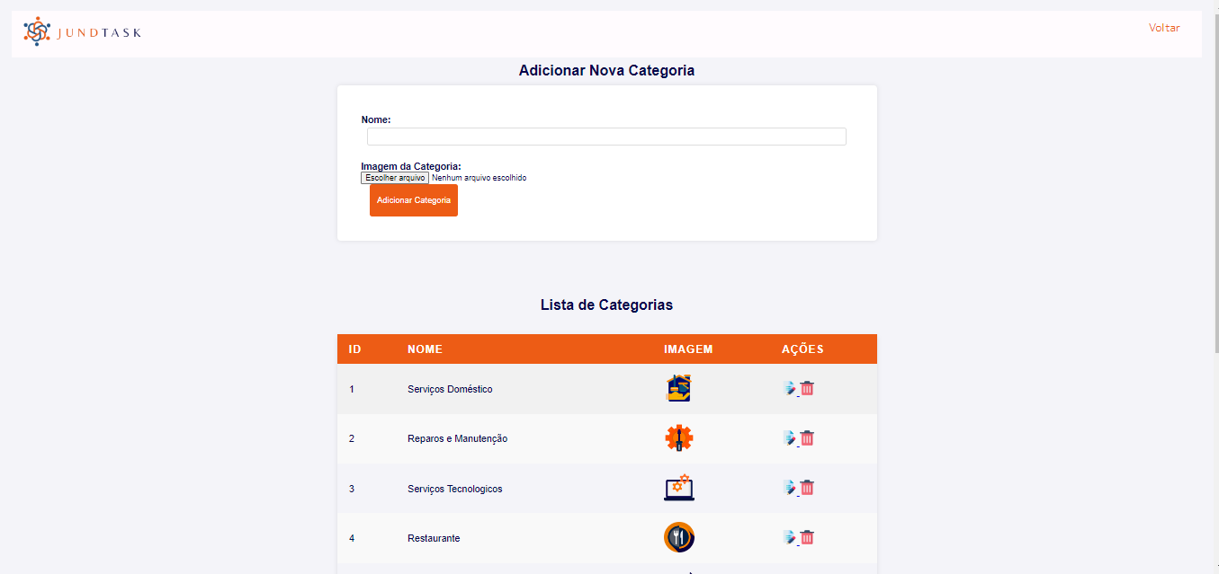

Fonte: Elaborado pelos autores (2024)

A tela de solicitações exibe os perfis dos trabalhadores que desejam realizar publicações, mas que ainda necessitam da aprovação do administrador. Nessa interface, o administrador pode revisar as solicitações e decidir pela aprovação ou rejeição das publicações, assegurando que apenas conteúdo autorizado seja divulgado na plataforma.

Figura 36: Solicitações

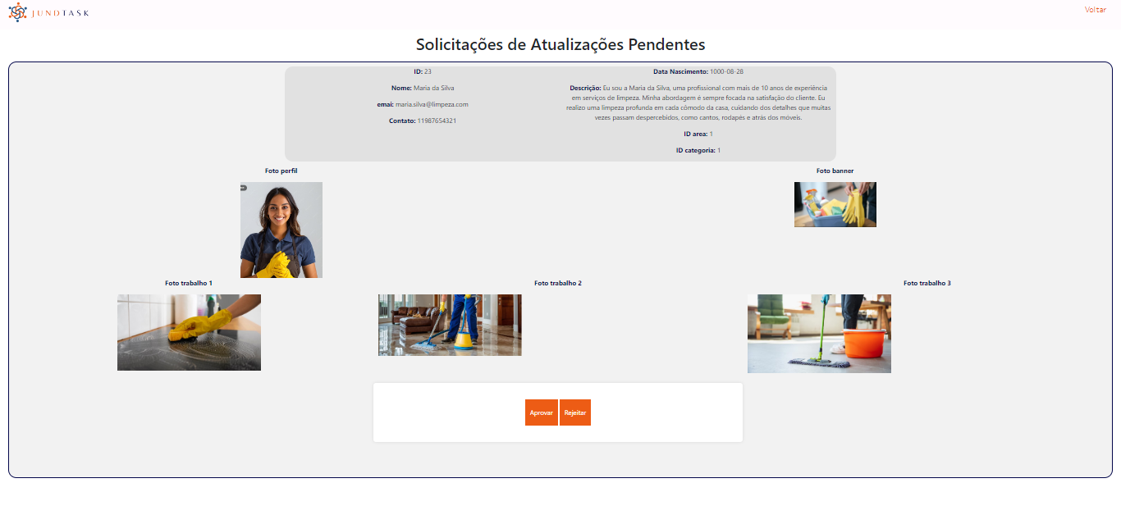

Fonte: Elaborado pelos autores (2024)

A Figura 35 representa a tela de *feedbacks*, na qual o administrador recebe comentários e avaliações relacionados à plataforma. Essa *interface* permite ao administrador monitorar e gerenciar o retorno dos usuários, facilitando a identificação de melhorias e a resolução de possíveis problemas na plataforma.

Figura 35: *Feedbacks*

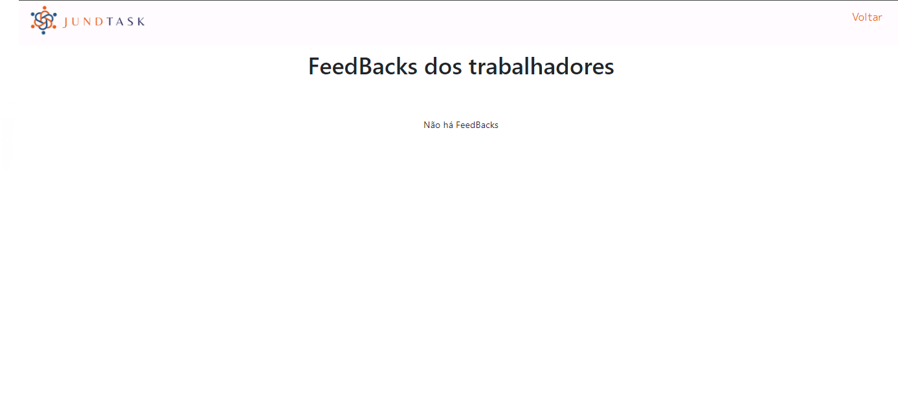

Fonte: Elaborado pelos autores (2024)

**5 CONSIDERAÇÕES FINAIS**

Este trabalho resultou no desenvolvimento de uma aplicação *web* destinada à intermediação entre trabalhadores autônomos e clientes, com foco na divulgação de serviços. O sistema foi desenvolvido com o objetivo de oferecer maior visibilidade a profissionais autônomos, especialmente aqueles que atuam de forma informal, ajudando-os a aumentar sua demanda de trabalho e, consequentemente, sua renda.

A relevância desse projeto é evidente, especialmente na região de Jundiaí, onde muitos profissionais ainda utilizam redes sociais para promover seus serviços, o que limita o alcance e a formalização da contratação. A aplicação visa proporcionar uma solução mais estruturada e acessível tanto para os prestadores quanto para os clientes, facilitando o encontro entre oferta e demanda de serviços.

Durante o processo de desenvolvimento da plataforma, foi realizada uma pesquisa qualiquantitativa que proporcionou uma compreensão abrangente dos desafios enfrentados por prestadores de serviços e clientes, além de identificar padrões de divulgação. A pesquisa, conduzida através de questionários aplicados a 39 profissionais, forneceu dados essenciais que orientaram o aprimoramento do sistema.

A plataforma desenvolvida demonstrou uma significativa relevância ao facilitar a divulgação de trabalhadores autônomos na região de Jundiaí. A análise realizada revelou que muitos prestadores de serviços enfrentavam dificuldades substanciais em encontrar clientes, o que comprometia a estabilidade e o crescimento de suas atividades. Com a implementação do *site*, foi possível criar um espaço que não apenas otimiza a visibilidade desses profissionais, mas também promove a conexão entre autônomos e potenciais clientes de forma mais eficiente.

A pesquisa indicou que uma parcela considerável dos trabalhadores autônomos relatou enfrentar desafios na divulgação de seus serviços. Especificamente, 46,2% dos entrevistados afirmaram ter dificuldades nesse aspecto, enquanto 43,6% enfrentaram dificuldades ocasionais. Esses dados destacam a importância de um sistema que permita aos profissionais se promoverem de maneira mais eficaz. A plataforma ao proporcionar ferramentas de promoção e a possibilidade de criar perfis personalizados, contribuiu diretamente para melhorar a divulgação dos serviços na região, tornando-os mais acessíveis aos consumidores.

Além disso, a criação de um ambiente digital voltado para a interação entre prestadores de serviços e clientes possibilitou uma maior captação de *leads*, facilitando não apenas a busca, mas também o engajamento entre as partes. A partir da utilização do *site*, os trabalhadores autônomos passaram a ter um acesso mais amplo a uma base de clientes em potencial, o que representa um passo importante para a superação das barreiras anteriormente enfrentadas na captação de clientes.

Todos os objetivos e requisitos propostos para o projeto foram atendidos. A aplicação oferece uma solução prática e eficiente, facilitando a busca e contratação de serviços autônomos, além de proporcionar uma melhor visibilidade para os profissionais. Com isso, espera-se que o sistema contribua para o fortalecimento do mercado de trabalho autônomo na região e para a melhoria do acesso dos clientes a serviços qualificados.

Para aprimorar a aplicação, identificou-se a necessidade de incluir novas funcionalidades, que serão implementadas em desenvolvimentos futuros. Entre essas melhorias, destacam-se a implementação a adaptação da plataforma para um aplicativo de celular. Essas adições visam ampliar o alcance e a praticidade da utilização do sistema pelos usuários.

**5.1Trabalhos Futuros**

Para um melhor aperfeiçoamento da aplicação proposta, identificou-se a necessidade de novas funcionalidades que serão implementadas em desenvolvimentos futuros.

A primeira proposta envolve a **análise de dados e relatórios**. A criação de ferramentas analíticas permitirá que os trabalhadores autônomos acessem relatórios detalhados sobre o desempenho de seus serviços. Esses relatórios fornecerão informações sobre o número de visualizações, interações realizadas e *feedbacks* recebidos, possibilitando uma melhor compreensão da eficácia das estratégias de promoção e ajustes nas abordagens conforme necessário.

Outra funcionalidade a ser implementada é o **sistema de notificações**. Com a adição dessa ferramenta, os prestadores de serviços serão informados em tempo real sobre novas solicitações de trabalho, mensagens de clientes e atualizações de *status* em suas publicações. Essa comunicação aprimorada facilitará o gerenciamento das oportunidades de trabalho e incentivará um relacionamento mais dinâmico entre os usuários da plataforma.

Além disso, a otimização para **dispositivos móveis** é uma prioridade a ser considerada. Garantir que a plataforma seja totalmente responsiva e funcional em diferentes dispositivos permitirá que os usuários acessem a aplicação de qualquer lugar, aumentando a conveniência e a acessibilidade. A crescente utilização de *smartphones e tablets* para interações digitais torna essa otimização essencial para expandir a base de usuários e oferecer uma experiência mais fluida e satisfatória.

Uma outra funcionalidade futura que será implementada é o **sistema de avaliação**, tanto para os trabalhadores quanto para os clientes. Este sistema permitirá que ambas as partes avaliem as experiências de interação, com base em critérios como qualidade do serviço, pontualidade, comunicação e profissionalismo. A introdução dessa ferramenta proporcionará um ambiente de maior transparência e confiança, incentivando um comportamento responsável e comprometido por parte de todos os usuários, além de servir como um valioso recurso para ajustes e melhorias contínuas no serviço prestado.

Essas propostas visam melhorar a usabilidade da plataforma e fortalecer o engajamento dos trabalhadores autônomos, promovendo um ambiente mais colaborativo e eficaz. A implementação dessas funcionalidades contribuirá para um crescimento sustentável e para a consolidação das relações entre prestadores de serviços e clientes.

**REFERÊNCIAS**

BOOTSTRAP. **uild fast, responsive sites with Bootstrap**. 2021. Disponível em:<https://getbootstrap.com/> . Acesso em: 09 maio 2024.

CAMPOS, L. B. F.; CARDOSO, L. R.; SOUZA, E. F. ;SILVA,W. J. C.; MONTEIRO, M. A. R.; FERREIRA, J. P. B. **CONNECT JOB**. unifacig ,2023. Disponível em: <https://pensaracademico.unifacig.edu.br/index.php/semiariocientifico/article/view/3663/2814> Acesso em: 14 abril. 2024.

CSSTutorial. W3schools.com. Disponível em: <https://www.w3schools.com/css/>. Acesso em: 9 maio 2024.

CARVALHO, Larisse Évelyn Bispo. **Openworks: desenvolvimento de um modelo de negócios para uma plataforma de serviços digitais**. Ufrn, 2022. Disponível em: <https://repositorio.ufrn.br/bitstream/123456789/46432/1/PlataformaOpenWorks_Carvalho_2022.pdf > Acesso em: 14 abril. 2024.

CASTELLS, Manuel. **A sociedade em rede. São Paulo: Paz e Terra**. UFPB, 1999. Disponível em: <<https://periodicos.ufpb.br/ojs/index.php/ies/article/view/337/259>>Acesso em: 09 abril. 2024

COSTA, Simone da Silva. **"Pandemia e desemprego no Brasil"**. Revista de Administração Pública 54 (2020): 969-978. Disponível em: < https://www.scielo.br/j/rap/a/SGWCFyFzjzrDwgDJYKcdhNt/ > Acesso 9 de abril de 2024.

CRUZ, Cleide Ane B. **O desenvolvimento do mercado informal como elemento de geração de novos empreendedores**. Unitac, 2014. Disponível em: <<https://assets.unitpac.com.br/arquivos/Revista/74/artigo1.pdf> >. Acesso em: 08 abril. 2024

Figma. **Figma.** 2019. Disponível em: <https://www.figma.com/files/recents-and-sharing/recently-viewed?fuid=1284489322686313212>. Acesso em: 9 maio 2024.

‌**HTMLTutorial**. W3schools.com. Disponível em: <https://www.w3schools.com/html/>. Acesso em: 9 maio 2024.

‌

**Learn JavaScript Online**. Javascript.com. Disponível em: <https://www.javascript.com/>. Acesso em: 9 maio 2024.

GUEDES, Gilleanes TA. **UML 2-Uma abordagem prática**. Novatec Editora, 2018.

‌

GetNinja. **Uma plataforma de contratar profissionais**, 2011. Disponível em: <https://www.getninjas.com.br/home-busca-v2> Acesso em: 14 de abril de 2024.

GENTIL, Matheus Medeiros ; IZABEL, Sarah. Sistema Web para Contratação de Serviços. **Ufsc.br**,2019. Disponível em: https://repositorio.ufsc.br/handle/123456789/202662>. Acesso em: 06 de agosto de 2024.

GIL, Antônio Carlos ; PROJETOS DE PESQUISA. **Como Elaborar Projetos de Pesquisa -ANTONIO CARLOS GIL. fc.unesp.br,** v. 2, p. 10, 2015. Disponível em: <https://wwwp.fc.unesp.br/Home/helber-freitas/tcci/gil_como_elaborar_projetos_de_pesquisa_-anto.pdf>. Acesso em: 6 maio 2024.

GITHUB. **Where the world builds software**. 2021. Disponível em: < https://github.com/ >. Acesso em: 14 de abril de 2024.

GOMES DA SILVA, José Roberto. **Profissionais Qualificados e experiência de autoemprego: Questões de tempo e espaço**. PUC – Rio de Janeiro/ BR. 2008. Disponível em< https://seer.ufrgs.br/index.php/read/article/view/39270/25118> Acesso em 07 de abril de 2024.

DE FREITAS MACHADO, José Ronaldo. **Vista do Metodologias de pesquisa: um diálogo quantitativo, qualitativo e quali-quantitativo**. Ufla.br. Disponível em: <https://devireducacao.ded.ufla.br/index.php/DEVIR/article/view/697/489>. Acesso em: 6 maio 2024.

HTML Tutorial. **W3schools.com.** Disponível em: <https://www.w3schools.com/html/>. Acesso em: 9 maio 2024.

‌ MySQL. **Mysql.com.** Disponível em: <https://www.mysql.com/>. Acesso em: 9 maio 2024.

‌

NORONHA, Eduardo G. **“Informal”, Ilegal, Injusto: percepções do mercado de trabalho no Brasil**. RBCS- Revista Brasileira de Ciências Sociais, 2003. Disponível em: <https://www.scielo.br/j/rbcsoc/a/WqC7d74FgfmJN9hhKPXhxpt/?format=html&lang=pt>> Acesso em: 08 abril. 2024.>

OLIVEIRA, Francisca Cimara de. **Sistema Workbook para Busca e Divulgação de Prestadores de Serviços**, 2022**.** Disponível em:<https://memoria.ifrn.edu.br/bitstream/handle/1044/2540/SISTEMA_WORKBOOK_PARA_BUSCA_E_DIVULGA__O_DE_PRESTADORES_DE_SERVI_OS%20%281%29.pdf?sequence=1&isAllowed=y> Acesso em: 08 de abril de 2024.

PATEL, Neil. **"Pesquisa Qualitativa e Quantitativa: Diferenças e Como Fazê-las**. Neil Patel. Disponível em: <https://neilpatel.com/br/blog/pesquisa-qualitativa-e-quantitativa/#:~:text=A%20pesquisa%20quantitativa%20utiliza%20uma,e%20experi%C3%AAncias%20individuais%20dos%20participantes.>. Acesso em: 6 maio 2024.

PEEL, S.; INKSON, K. **Contracting and careers: choosing between self and organizational employment. Career Development International**, v.9, n.6, p.542-558, 2004. Disponível em <https://www.emerald.com/insight/content/doi/10.1108/13620430410559142/full/html>Acesso em: 07 de abril de 2024.

[PEREIRA , Amanda.](HTTPS://AMAANDAPEREIIRA.JUSBRASIL.COM.BR.) **Trabalhador Autônomo | Jusbrasil**. Disponível em: <[https://www.jusbrasil.com.br/artigos/trabalhador-autonomo/725739613>.](https://www.jusbrasil.com.br/artigos/trabalhador-autonomo/725739613%3e.) Acesso em: 22 de abril de 2024.

THE PHP GROUP. **PHP: Hypertext Preprocessor**. Php.net.2019. Disponível em: <https://www.php.net/>.

SANTOS, Geórgia Patrícia Guimarães dos. **"Desemprego, informalidade e precariedade: a situação do mercado de trabalho no Brasil pós-1990."** Proposições 19 (2008): 151-161. Disponível em: < https://www.scielo.br/j/pp/a/xqC8nCtJpDbrVDv9wkgNJWx/>.Acesso em 10 de abril, 2024.

SILVA, Alisson de Aquino; KRIGER, Francisco Jose Franca; SANDRI, Raphael Andrade; RODRIGUES, Rafael Giovanni Belarmino. **OPUS: Plataforma para contratação de serviços.** 2021. 20 p. Trabalho de conclusão de curso (Curso Técnico em Desenvolvimento de Sistemas) - Etec Prof. Alfredo de Barros Santos, Guaratinguetá, SP, 2021. Disponível em: < https://ric.cps.sp.gov.br/handle/123456789/14667 > Acesso em 10 de abril de 2024.

SILVA, Helorrany Rodrigues da. **"IBGE: Brasil tem 25,4 milhões de pessoas trabalhando por conta própria."** Disponível em : < [https://www.al.pi.leg.br/tv/noticias-tv-1/ibge-brasil-tem-25-4-milhoes-de-pessoas-trabalhando-por-conta-propria#:~:text=No%20Brasil%2025%2C4%20milhões,de%20Domicílios%20Contínua%2C%20do%20IBGE](https://www.al.pi.leg.br/tv/noticias-tv-1/ibge-brasil-tem-25-4-milhoes-de-pessoas-trabalhando-por-conta-propria#:~:text=No%20Brasil%2025%2C4%20milh%C3%B5es,de%20Domic%C3%ADlios%20Cont%C3%ADnua%2C%20do%20IBGE).> Acesso em 9 de abril de 2024.

SOARES PAULINO, L.; STEIN, A. **SISTEMA VOLTADO PARA EMPREENDEDORES INDIVIDUAIS. REFAQI - REVISTA DE GESTÃO EDUCAÇÃO E TECNOLOGIA**, 2023. Disponível em:< https://refaqi.faqi.edu.br/index.php/refaqi/article/view/91> Acesso em: 09 abr. 2024

HERMOGENES, L. R. et al. **A importância das digital skills em tempos de crise:** alguns aplicativos utilizados durante o isolamento social devido à pandemia do covid-19. Revista Augustus, v. 25, n. 51, p. 198–218, 2020. Disponível em:< https://revistas.unisuam.edu.br/index.php/revistaaugustus/article/view/540>Acesso em: 07 de agosto de 2024

.

TRIIDER. **Uma nova forma de contratar profissionais**. Disponível em:< https://www.triider.com.br/>. Acesso em: 09 de abril de 2024.

WORKANA. **Uma plataforma para conectar freelancers e empresas**. Disponível em: <[https://www.workana.com/>](https://www.workana.com/%3e). Acesso em: 10 de abril de 2024.

**APÊNDICE A – PESQUISA DE CAMPO PARA A IMPLEMENTAÇÃO DA PLATAFORMA**

**Seção: Informações Pessoais**

**1. Qual é sua idade?**

* 14 a 17
* 18 a 20
* 21 a 30
* 31 a 40
* Mais de 40 anos

**2. Qual gênero você se identifica?**

* Feminino
* Masculino
* Não-binário
* Prefiro não dizer
* Outro: _____

**3. Em qual cidade da região de Jundiaí você mora?**

* Campo Limpo Paulista
* Várzea Paulista
* Jundiaí
* Jarinu
* Outro: _____

**4. Você faz ou já fez algum trabalho autônomo?**

* Sim
* Não (Pular para a seção cliente)

**Seção: Trabalhador Autônomo**

**6. Escolha a categoria dos serviços que você realiza:**

* Serviços Domésticos
* Reparos e Manutenção
* Saúde e Beleza
* Educação e Aulas Particulares
* Serviços para Eventos e Festas
* Serviços Automotivos
* Serviços Tecnológicos
* Consultoria e Assessoria
* Outro: _____

**7.Você tem dificuldade de divulgar o seu serviço?**

* Sim
* Às vezes
* Não

**8.Com que frequência você tem dificuldade em encontrar clientes?**

* Muito frequente
* Frequentemente
* Eventualmente
* Raramente
* Nunca

**9. Quais plataformas você utiliza para comunicação e divulgação do seu trabalho?**

* Instagram
* Facebook
* WhatsApp
* Outro: _____

**10. Existe algum recurso ou funcionalidade específica que você gostaria de destacar ou solicitar em uma plataforma para trabalhadores autônomos?**

[Resposta aberta]

**Seção: Clientes**

**11. Como você normalmente busca por serviços/trabalhadores autônomos?**

* Boca a boca
* Redes Sociais
* Internet
* Outro: _____

**12. Com que frequência você procura por serviços autônomos?**

* Muito frequente
* Frequentemente
* Eventualmente
* Raramente
* Nunca

**13. Que tipo de serviços ou profissionais autônomos você mais busca atualmente?**

[Resposta aberta]

**14.Qual é o seu grau de satisfação utilizando esses serviços?**

* Muito satisfeito
* Satisfeito
* Indiferente
* Muito insatisfeito

**15. *Quais desafios você enfrenta ao tentar encontrar um trabalhador autônomo para algum tipo de serviço na sua cidade?**

* Falta de informações sobre o vendedor
* Avaliação de outros clientes
* Confiabilidade
* Outro: _____

**16.Você tem algum conhecido, seja amigo ou membro da família, que atua de maneira autônoma na região de Jundiaí?**

* Sim, eu tenho.
* Não, não tenho.

1. Aluna do curso Técnico em Informática para Internet, na ETEC de Campo Limpo Paulista - giovana.gouveia@etec.sp.gov.br
2. Aluno do curso Técnico em Informática para Internet, na ETEC de Campo Limpo Paulista - guilherme.campos90@etec.sp.gov.br
3. Aluno do curso Técnico em Informática para Internet, na ETEC de Campo Limpo Paulista - mateus.costa69@etec.sp.gov.br
4. Professora do curso Técnico em Informática para Internet, na ETEC de Campo Limpo Paulista - taynara.santos24@etec.sp.gov.br
5. Professora do curso Técnico em Informática para Internet, na ETEC de Campo Limpo Paulista – barbara.porfirio@etec.sp.gov.br